

**SPreSAL**

**PIANO REGIONALE DI PREVENZIONE 2020 - 2025**

**Programma Predefinito PP6**

**Piano Mirato di Prevenzione (PMP)**

**del rischio da esposizione al radon nei luoghi di lavoro sotterranei, nei luoghi di lavoro semi sotterranei o al piano terra in aree a rischio radon/aree prioritarie, negli stabilimenti termali (D.Lgs. 101/2020)**

**Documento di buone pratiche**

**A cura del Gruppo di Lavoro costituito con Determinazione n.10 del 11.01.2021**

**del Direttore del Servizio Promozione della salute e osservatorio epidemiologico**

**della Direzione generale della Sanità**

**Il Gruppo di Lavoro**

TdP Dott.ssa Maria Grazia Succu, Ing. Marco Basciu - SPreSAL sede di Sassari

TdP Dott.ssa Maria Rita Delogu, TdP Domenico Lombardi -SPreSAL sede di Olbia

Dir. Medico Dott.ssa Rita Pintore, TdP Dott. Giovanni Salis - SPreSAL sede di Nuoro, Capofila del PMP

TdP Paolo Taccori- SPreSAL sede di Lanusei

TdP Dott.ssa Francesca Mannu - SPreSAL sede di Oristano

Dir. Medico Dott. Marco Pilia- SPreSAL sede di Sanluri

TdP Claudio Peis - SPreSAL sede di Carbonia

Dir. Medico Dott. Virgilio Nieddu, Ing. Maria Stefania Sanna, Ing. Matteo Molino - SPreSAL di Cagliari

Dott. Salvatore Denti, Ing. Gabriele Spadaccino - INAIL

Isp. Pietrina Corrias, Isp. Giuseppe Ticca, Isp. Roberto Usai, Isp. Claudio Congiu, Isp. Luca Carroni- ITL

Dott. Augusto Sannasostituito dal 18 novembre 2021 dalla Dott.ssa Natalina Loi - Assessorato dell’Igiene e Sanità e dell’Assistenza Sociale

Il Gruppo di Lavorosi è avvalso del supporto tecnico-scientifico dell’Ing. Paolo Desogus.

Data 17/03/2022

**Indice**

1. Le buone prassi e le buone pratiche come strumento di prevenzione 4

2. Il problema: la presenza di radon nei luoghi di lavoro 6

3. Il nuovo approccio: il Piano Mirato di Prevenzione come strumento in grado di organizzare in modo sinergico le attività di assistenza e di vigilanza alle imprese 9

4. La normativa di riferimento in materia di rischio radon: il D.Lgs. 101/2020 11

5. Come si misura il radon nei luoghi di lavoro di cui all’art. 16 del D.Lgs. 101/2020 14

6. Le buone pratiche per la riduzione del rischio radon nei luoghi di lavoro 15

**6.1 Metodi e tecnologie per la riduzione della concentrazione del radon indoor** 16

**6.2 Interventi di risanamento degli edifici dal radon – schede della Regione Toscana** 38

**6.3 Indicazioni e proposte per la protezione degli edifici da radon** 46

**6.4 Il radon in Italia: guida per il cittadino** 47

**6.5 Riduzione della concentrazione di radon negli stabilimenti termali** 48

7. Interventi a basso costo per il risanamento da radon dei luoghi di lavoro ubicati in aree a rischio radon ad alta deprivazione socioeconomica 50

8. Sinergia tra esposizione al radon e fumo da tabacco – Lotta al tabagismo 56

9. Riferimenti per la consultazione integrale delle buone pratiche 64

# **Le buone prassi e le buone pratiche come strumento di prevenzione**

Il D.Lgs. 81/08 definisce le buone prassi come “*soluzioni organizzative o procedurali coerenti con la normativa vigente e con le norme di buona tecnica, adottate volontariamente e finalizzate a promuovere la salute e sicurezza sui luoghi di lavoro attraverso la riduzione dei rischi e il miglioramento delle condizioni di lavoro*” (D.Lgs. 81/08, art. 2, comma 1, lettera v). Queste vengono elaborate e raccolte dalle Regioni, dall'Istituto superiore per la prevenzione e la sicurezza del lavoro (ISPESL, ora INAIL), dall'Istituto nazionale per l'assicurazione contro gli infortuni sul lavoro (INAIL) e dagli organismi paritetici, sono validate dalla Commissione consultiva permanente per la salute e sicurezza sul lavoro (di cui al D.Lgs. n. 81/2008, art. 6), previa istruttoria tecnica dell'INAIL, che provvede a assicurarne la più ampia diffusione.

Il D.Lgs. 81/08 ricomprende le buone prassi fra le misure generali di tutela della salute e della sicurezza dei lavoratori nei luoghi di lavoro (art. 15, comma 1, lettera t) che sia i committenti che i datori di lavoro delle aziende sono tenuti a considerare nell’ambito della programmazione delle misure ritenute opportune per garantire il miglioramento nel tempo dei livelli di sicurezza.

In considerazione dell’importanza assegnata dal legislatore alle buone prassi ed al fine di incentivarne la volontaria adozione da parte delle imprese, è previsto che le aziende che realizzano buone prassi o che adottano interventi migliorativi coerenti con le stesse, validate dalla suddetta Commissione consultiva permanente e pubblicate sul sito internet del Ministero del Lavoro[1], possono accedere alla riduzione del tasso di premio INAIL dopo il primo biennio di attività utilizzando il relativo modulo di domanda, secondo le indicazioni riportate sul sito internet dell’INAIL.

Riguardo alle buone pratiche, si evidenzia che scaturiscono dall’analisi e riproduzione delle migliori esperienze pratiche attuate da soggetti pubblici o privati e delineano gli aspetti tecnici-organizzativi-procedurali per la realizzazione delle attività lavorative.

Infatti, al di là del rispetto della mera norma di legge, sovente vista quale elemento prescrittivo, le buone pratiche assumono sempre più un ruolo strategico per la promozione della salute e della sicurezza e, se adeguatamente applicate, possono contribuire in modo significativo all’abbattimento degli infortuni e delle malattie professionali.

Come noto, nel concetto di buona pratica rientrano, tra gli altri, i processi, le iniziative, gli accorgimenti tecnici e procedurali, le soluzioni operative, l’approccio metodologico che hanno danno provata efficacia nel raggiungere i risultati attesi in termini di soddisfazione del bisogno o soluzione dell’eventuale problema.

È fondamentale che le buone pratiche, contenenti procedure di prevenzione di concreta e realistica attuazione ed esperienze di eccellenza presenti nel territorio, possano essere condivise e rese facilmente consultabili per la prevenzione degli infortuni e delle malattie professionali.

Il presente Documento di buone pratiche (di seguito Documento) ha lo scopo di raccogliere le principali buone pratiche per la prevenzione del rischio radon nei luoghi di lavoro sotterranei, nei luoghi di lavoro semi sotterranei o al piano terra in aree a rischio radon/aree prioritarie, negli stabilimenti termali, di cui all’art. 16 del D.Lgs. 101/2020.

Si specifica che quanto riportato nel presente documento in merito agli interventi di risanamento da radon nei luoghi di lavorodi cui all’art. 16 del D.Lgs. 101/2020 costituisce un supporto per l’analisi iniziale del problema del rischio radon e per l’individuazione preliminare,da parte dell’esercente (così come definito dall’art. 7 del D.Lgs. 101/2020), di una strategia d’azione finalizzata alla mitigazione del suddetto rischio per la tutela della salute dei lavoratori. Tuttavia, come disciplinato dal predetto Decreto e più ampiamente esplicitato nel capitolo 4 del presente Documento di buone pratiche, qualora la concentrazione media annua di attività di radon (rilevata dall’esercente avvalendosi di servizi di dosimetria riconosciuti) superi il valore di 300 Bq/m3, l’esercente deve avvalersi di un *esperto in interventi di risanamento radon* (ex art. 15 D.Lgs. 101/2020)per individuare e porre in essere le specifiche misure correttive per ridurre tali concentrazioni al livello più basso ragionevolmente ottenibile (ex art. 17, c. 3, D.Lgs. 101/2020) sulla base delle specificità del sito, in base alle caratteristiche peculiari del luogo di lavoro (ubicazione, caratteristiche strutturali dell’edificio, caratteristiche climatiche dell’area, presenza di sistemi di ventilazione, etc.).

# **Il problema: la presenza di radon nei luoghi di lavoro**

Come è noto, il Radon è un gas radioattivo che proviene principalmente dal suolo, soprattutto dalle rocce presenti nel sottosuolo – specie se di origine vulcanica (graniti, pozzolane, tufi, lave) in quanto particolarmente ricche di uranio (progenitore del radon) – e secondariamente dai materiali da costruzione che da queste derivano; esso si disperde rapidamente in atmosfera, mentre si concentra negli ambienti chiusi (indoor). Tra le sostanze cancerogene indoor, il radon è considerato la seconda causa del tumore del polmone (dopo il fumo attivo). Il rischio di tumore polmonare aumenta proporzionalmente alla concentrazione in aria nei vari ambienti (ambienti di lavoro, case, etc.) e al tempo ivi trascorso. Esiste inoltre una sinergia tra esposizione al radon e fumo da tabacco: i fumatori esposti al radon presentano un rischio circa 15 volte superiore rispetto ai non fumatori esposti alle stesse condizioni.

Nella Regione Sardegna, nell’ambito del Piano Regionale di Prevenzione 2014-2019, è stata effettuata, mediante l’Agenzia Regionale per la Protezione dell’Ambiente della Sardegna (ARPAS), un’apposita indagine (della durata di un anno, mediante due periodi di campionamento consecutivi, utilizzando metodiche di misura riferibili a norme tecniche nazionali o internazionali) per approfondire le conoscenze sulla distribuzione della concentrazione di radon negli edifici, al fine di classificare il territorio regionale con individuazione delle aree a rischio radon.

L’ARPAS per tale indagine ha individuato nel valore della probabilità di superamento della concentrazione massima di 300 Bq/m3, definito dalla Direttiva 59/2013/Euratom, la grandezza significativa per classificare il territorio regionale e – in attesa delle indicazioni derivanti dal recepimento di detta Direttiva – ha individuato quali aree a rischio radon tutti i territori comunali nei quali la probabilità di superare il livello di 300 Bq/m3 interessa più del 30% degli edifici.

La Giunta Regionale, preso atto dei risultati della predetta indagine, con Deliberazione n. 7/49 del 12.02.2019 ha proceduto alla classificazione del territorio regionale individuando quali aree a rischio radon i territori comunali nei quali la probabilità di superare il livello di 300 Bq/m3 interessa più del 30% degli edifici, ossia 49 Comuni della Regione Sardegna, e ha specificato che tale classificazione sarebbe stataaggiornataa seguito di eventuali variazioni delle norme di riferimento e/o della disponibilità di nuove informazioni derivanti da studi ed indagini.

Al riguardo, si evidenzia che l’art. 11, c.3, del D.Lgs. n. 101/2020, successivamente intervenuto, stabilisce che le Regioni individuano come aree prioritarie quelle aree nelle quali la stima della percentuale di edifici che supera il livello di 300 Bq/m3 di concentrazione di radon è pari o superiore al 15% degli edifici, anziché al 30%.

Pertanto, il numero di Comuni della Regione Sardegna da individuare come aree prioritarie aumenterà considerevolmente (risulterebbe area prioritaria quasi la metà dei Comuni sardi).

Per gli ambienti di lavoro di cui all’art. 16 del D.Lgs. n. 101/2020,in particolare:

* luoghi di lavoro sotterranei nell’intero territorio regionale,
* luoghi di lavoro in locali semisotterranei o situati al piano terra localizzati nelle predette aree prioritarie,
* stabilimenti termali dell’intero territorio regionale,

il suddetto Decreto stabilisce, tra l’altro, il livello massimo di riferimento di 300 Bq/m3 in termini di concentrazione media annua di attività di radon in aria (come per le abitazioni), valore che risulta ben più restrittivo rispetto a quello della precedente normativa (D.Lgs. 230/1995 e ss.mm.ii.), che stabiliva per gli ambienti di lavoro un livello di azione di 500 Bq/m3.

È evidente, peraltro, che,tra le imprese operanti in semi sotterraneo o al piano terra ricadenti nelle aree prioritarie, si dovrà focalizzare l’attenzione soprattutto su quelle presenti nelle aree a rischio radon classificate con la suddetta Deliberazione n. 7/49 del 12.02.2019 - nelle quali sono ricompresi i territori comunali in cui la probabilità di superare il livello di 300 Bq/m3 interessa più del 30% degli edifici - che sono quelle più a rischio da un punto di vista sanitario.

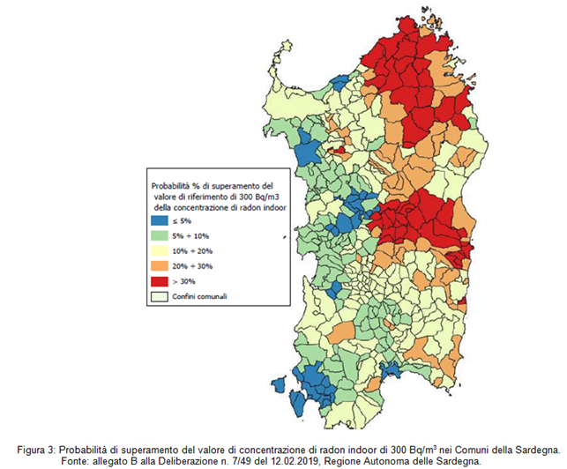

Figura 1: Probabilità di superamento del valore di concentrazione di radon di 300 Bq/m3 nei Comuni della Sardegna.

Fonte: allegato B alla Deliberazione n.7/49 del 12.02.2019 Regione Autonoma della Sardegna.

Un elemento di forte criticità, in termini di disuguaglianze di salute, è la maggiore esposizione al rischio radon da parte dei lavoratori che operano nelle aziende ricadenti all’interno delle suddette aree classificate a rischio radoncon la succitata Deliberazione, che oltretutto, avendo verosimilmente residenza in prossimità del luogo di lavoro, sarebbero esposti al radon anche durante le ore extra-lavorative all’interno degli ambienti domestici.

Un altro aspetto di rilievo è rappresentato dalla difficoltà, da parte delle aziende, di attuare interventi di risanamento da radon nei luoghi di lavoro, dovuta principalmente alla carenza di risorse economiche, tipiche di aziende ubicate in aree ad alta deprivazione, che scoraggiano dall’applicazione di tali interventi poiché ritenuti, talvolta erroneamente, troppo onerosi. In tal senso, evidenze di letteratura[2] mettono in relazione il grado di deprivazione dell’area con la possibilità di attuare gli interventi di risanamento degli edifici dal radon: la minore disponibilità economica, il basso grado di istruzione e la precarietà lavorativa, sono elementi che ostacolano l’adozione di misure di riduzione del rischio, spesso anche a causa della mancanza o carenza di corrette informazioni degli effetti negativi del radon sulla salute e sulle modalità di prevenzione e/o risanamento che, nella maggior parte dei casi, non hanno un costo economico oppure hanno un costo modesto.

# **Il nuovo approccio: il Piano Mirato di Prevenzione come strumento in grado di organizzare in modo sinergico le attività di assistenza e di vigilanza alle imprese**

Come indicato nel Piano Nazionale di Prevenzione (PNP) 2020-2025, il Piano Mirato di Prevenzione (PMP) rappresenta un modello territoriale partecipativo di assistenza e supporto alle imprese nella prevenzione dei rischi per la salute e la sicurezza sul lavoro.

In particolare, il PNP 2020-2025 riconosce nel PMP lo strumento in grado di organizzare in modo sinergico le attività di assistenza e di vigilanza alle imprese.

Il PMP si compone di una successione di tre fasi:

1. Fase di assistenza:

• progettazione comprendente, tra l’altro, la definizione dei criteri di ricerca/selezione delle imprese, la redazione del Documento di buone pratiche, la predisposizione della Scheda di autovalutazione aziendale da somministrare alle imprese;

* seminari di avvio a cui saranno invitate le imprese - anche mediante la collaborazione con associazioni di categoria/organizzazioni sindacali/enti bilaterali/organismi paritetici - per la presentazione del PMP e delle relative finalità, per la condivisione degli obiettivi, per la condivisione del Documento di buone pratiche e per la condivisione e la distribuzione della Scheda di autovalutazione aziendale, da restituire successivamente, debitamente compilata, allo SPreSAL territorialmente competente;

• formazione del personale SPreSAL e di altri Organi di Vigilanza, formazione delle figure aziendali della prevenzione delle imprese e assistenza alle imprese in merito, tra l’altro, ai contenuti del Documento di buone pratiche; attività di comunicazione/informazione;

1. Fase di vigilanza:

• esame delle schede di autovalutazione ricevute dalle imprese;

• ispezione in un campione di imprese coinvolte nel PMP;

1. Fase di valutazione di efficacia del PMP attuato, con particolare riferimento all’analisi delle buone pratiche applicate.

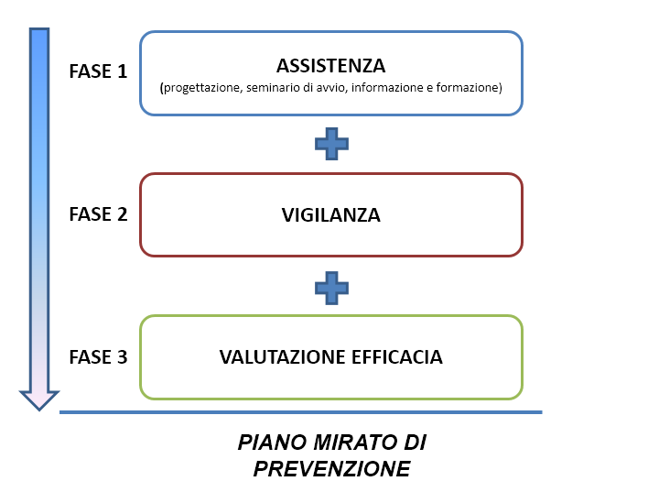

Dalle evidenzecompendiate nel capitolo 2 è scaturita la necessità di realizzare il Piano Mirato di Prevenzione finalizzato alla prevenzione dal rischio radon nei luoghi di lavoro di cui all’art. 16 del D.Lgs. n. 101/2020 e in particolare:

* nei luoghi di lavoro sotterranei dell’intero territorio regionale;
* nei luoghi di lavoro in locali semi sotterranei o al piano terra ubicati in aree a rischio radon/aree prioritarie, con particolare riferimento alle aree a rischio radon classificate con la suddetta Deliberazione della Giunta Regionale n. 7/49 del 12.02.2019 (nella quale sono ricompresi i territori comunali in cui la probabilità di superare il livello di 300 Bq/m3 interessa più del 30% degli edifici, ossiale aree territoriali più a rischio da un punto di vista sanitario) e ad alta deprivazione socio-economica;
* negli stabilimenti termali dell’intero territorio regionale.

Tale PMP sarà attuato nell’ambito del Piano Regionale di Prevenzione 2020-2025 e il presente Documento è uno degli strumenti chiave del PMP, in quanto costituisce un importante riferimento, oltre che per la diffusione delle buone pratiche, per le attività di formazione – sia degli operatori SPreSAL che delle figure della prevenzione delle imprese – e per le attività di assistenza e controllo delle imprese.

Nel presente documento si esaminano preliminarmente:

- la recente normativa di riferimento, nella fattispecie il D.Lgs. 101/2020 e, nel dettaglio, gli articoli che fanno capo al radon nei luoghi di lavoro di cui all’art. 16 di tale Decreto nei quali sono stabiliti i relativi obblighi dell’esercente;

- le tecniche di misura della concentrazione di radon negli ambienti confinati.

Successivamente vengono esposte le buone pratiche per la prevenzione del rischio radon nei luoghi di lavoro sotterranei, nonché nei luoghi di lavoro semi sotterranei o al piano terra in aree a rischio radon/aree prioritarie.

# **La normativa di riferimento in materia di rischio radon: il D.Lgs. 101/2020**

Il D.Lgs.101/2020 attua la direttiva 2013/59/Euratom, che stabilisce norme fondamentali di sicurezza relative alla protezione contro i pericoli derivanti dall'esposizione alle radiazioni ionizzanti, e che abroga le direttive 89/618/Euratom, 90/641/Euratom, 96/29/Euratom, 97/43/Euratom e 2003/122/Euratom e riordina la normativa di settore.

Relativamente al radon, l’art. 12 (comma 1 lett.c)del suddetto D.Lgs. stabilisceun livello massimo di concentrazione di 300 Bq/m3 in termini di concentrazione media annua di attività di radon in aria per i luoghi di lavoro.

Nello specifico, la materia radon nei luoghi di lavoro è trattata agli articoli 16, 17 e 18 della Sezione II “*Esposizione al radon nei luoghi di lavoro*”, come di seguito compendiato.

**L’articolo 16** stabilisce i luoghi di lavoro dove si applicano le disposizioni della suddetta Sezione:

1. luoghi di lavoro sotterranei;
2. luoghi di lavoro in locali semisotterranei o situati al piano terra, localizzati nelle aree di cui all'articolo 11 (aree prioritarie nelle quali la stima della percentuale di edifici che supera il livello di 300 Bq/m3 è pari o superiore al 15 %);
3. specifiche tipologie di luoghi di lavoro identificate nel Piano nazionale d'azione per il radon di cui all'articolo 10 (non ancora adottato a livello nazionale);
4. stabilimenti termali.

**L’articolo 17**è relativo agli obblighi dell'esercente.

In particolare, il comma 1stabilisce che,nei suddetti luoghi di lavoro, egli è tenuto a completare le misurazioni della concentrazione media annua di attività di radon in aria entro ventiquattro mesi decorrenti:

a) dall’inizio dell’attività per luoghi di lavoro sotterranei e stabilimenti termali (dall’emanazione del D.Lgs. 101/2020 per le attività già in essere alla data del 26/08/2020);

b) dalla pubblicazione nella Gazzetta Ufficiale della Repubblica italiana dell’elenco delle aree prioritarie da parte della Regione nel caso di luoghi di lavoro in locali semisotterranei o situati al piano terra nelle stesse aree;

c) dalla pubblicazione nella Gazzetta Ufficiale della Repubblica italiana del Piano Nazionale d’Azione per il Radon riguardo a specifiche tipologie di luoghi di lavoro identificate nel Piano stesso;

d) dall’inizio dell’attività se questo è successivo al momento indicato alle lettere b) e c).

Come stabilito nel comma 6 dello stesso articolo, l’esercente effettua le suddette misurazioni della concentrazione media annua di attività di radon in aria avvalendosi di servizi di dosimetria riconosciuti (che soddisfano i requisiti minimi indicati nell’Allegato II, nelle more del riconoscimento di idoneità di cui all’art. 155, c. 3), che rilasciano una relazione tecnica (con il contenuto indicato nell’Allegato II del D.Lgs. 101/2020) comprendente l'esito delle misurazioni.

Se detta concentrazione non supera il livello di riferimento di 300 Bq/m3, l'esercente deve elaborare e conservare, per un periodo di otto anni, un documento comprendente la predetta relazione tecnica contenente l'esito delle misurazionie nel quale è riportata anchela valutazione delle misure correttive attuabili. Tale documento costituisce parte integrante del **documento di valutazione del rischio di cui all'articolo 17, del D.Lgs. 81/2008.** L'esercente deve ripetere le suddette misurazioni ogni otto anni e ogni qualvolta siano realizzati gli interventi di cui all'articolo 3, comma 1, lettere b), c) e d) del DPR 6 giugno 2001, n. 380 che comportano lavori strutturali a livello dell'attacco a terra nonché gli interventi volti a migliorare l'isolamento termico.

Qualorala concentrazione media annua di attività di radon in aria superi il livello di riferimento di 300 Bq/m3,l'esercente è tenuto a porre in essere misure correttive intese a ridurre le concentrazioni al livello più basso ragionevolmente ottenibile, tenendo conto dello stato delle conoscenze tecniche e dei fattori economici e sociali, avvalendosi dell'espertoin interventi di risanamento radonai sensi dell’art. 15 del D.Lgs. 101/2020 (persona che possiede le abilitazioni e la formazione di cui all’Allegato II dello stesso Decreto, necessarie per fornire le indicazioni tecniche ai fini dell’adozione delle misure correttive per la riduzione della concentrazione di radon negli edifici).Dette misure sono completate entro due anni dal rilascio della relazione tecnica di cui al comma 6 dello stesso articoloesono verificate, sottoilprofilodell'efficacia,mediantenuovamisurazione. L'esercente deve garantire il mantenimentoneltempodell'efficaciadellemisurecorrettive.Atalfineripete lemisurazioni con cadenza quadriennale.

Qualora,nonostantel'adozionedellemisurecorrettive,la concentrazione media annua di radon restisuperiore ai 300 Bq/m3,l'esercenteeffettualavalutazionedelledosiefficaciannueodelle corrispondenti esposizioni integrate annue,avvalendosidell'esperto di radioprotezione (persona, incaricata dal datore di lavoro o dall’esercente, che possiede la capacità tecnica e professionale necessaria per lo svolgimento dei compiti inerenti alla sorveglianza fisica dei lavoratori esposti a radiazioni ionizzanti, e in possesso dei requisiti di cui all'art. 129 e all'Allegato XXI del D.Lgs. 101/2020), che rilasciaappositarelazione tecnica. Nel caso incuii risultatidellavalutazionesianoinferiorialvalore di 6 mSv in termini di dose efficace annua, l'esercentetienesottocontrollo le dosi efficaci o le esposizioni deilavoratorifintantoche ulteriori misure correttive non riducano la concentrazionemediaannua di attività di radon in aria al di sotto del predettolivellodi riferimento, tenendo conto dello stato delle conoscenze tecniche edei fattori economici e sociali.L'esercenteconservairisultatidelle valutazioni per un periodo non inferiore a dieci anni.

Nel casoin cui irisultatidellavalutazionesianosuperiorialvalore di 6 mSvl'esercenteadottaiprovvedimenti previsti dal Titolo XI “Esposizione dei lavoratori” (ad esclusionedell’art. 109, commi 2, 3, 4,6, lettera f) , degliartt. 112, 113, 114 e 115, comma 1, dell’art. 130,commi 2 e 3, e degli artt. 131, 132, 133, 134, 135, 138,139).

Le predette valutazioni di dose efficace o di esposizione sono effettuate con le modalità indicate nell'Allegato II o nell'Allegato XXIV del D.Lgs. 101/2020, ove applicabile. Nel caso in cui il lavoratore sia esposto anche ad altre sorgenti di radiazioni ionizzanti le dosi efficaci dovute ai diversi tipi di sorgenti sono registrate in modo distinto, fermi restando gli obblighi di cui agli artt. 112, 123 e 146. Il limite di dose efficace annua di cui all'articolo 146 si applica alla somma delle dosi efficaci dovute all'esposizione al radon e a quelle dovute ad altre sorgenti.

**L’articolo 18** stabilisce le modalità di comunicazione e trasmissione dei risultati delle misurazioni e delle relazioni tecniche, ed in particolare:

* + i risultati delle misurazioni di cui all’art. 17 sono trasmessi con cadenza semestrale dai servizi di dosimetria riconosciuti all’apposita sezione della banca dati della rete nazionale di sorveglianza della radioattività ambientale di cui all’art. 13 secondo le modalità indicate dall’ISIN;
  + in caso di superamento del livello di riferimento di 300 Bq/m3, l’esercente invia una comunicazione contenente la descrizione delle attività svolte e la relazione tecnica rilasciata dal servizio di dosimetria, al Ministero del lavoro e delle politiche sociali, nonché le ARPA/APPA, agli organi del SSN e alla sede dell’Ispettorato nazionale del lavoro (INL) competenti per territorio;
  + dopo aver attuato le misure correttive e ripetuto le misurel’esercente invia agli stessi organi una comunicazione contenente una relazione tecnica con la descrizione delle misure correttive attuate corredata dai risultati delle misurazioni di verifica;
  + lesuccitate comunicazioni e relazioni tecniche sono inviate entro un mese dal rilascio della rispettiva relazione delle misurazioni di radon effettuate dal servizio di dosimetria.

Di seguito si riporta un diagramma a blocchi riepilogante gli obblighi dell’esercente di cui all’art. 17 del D.Lgs. 101/2020.

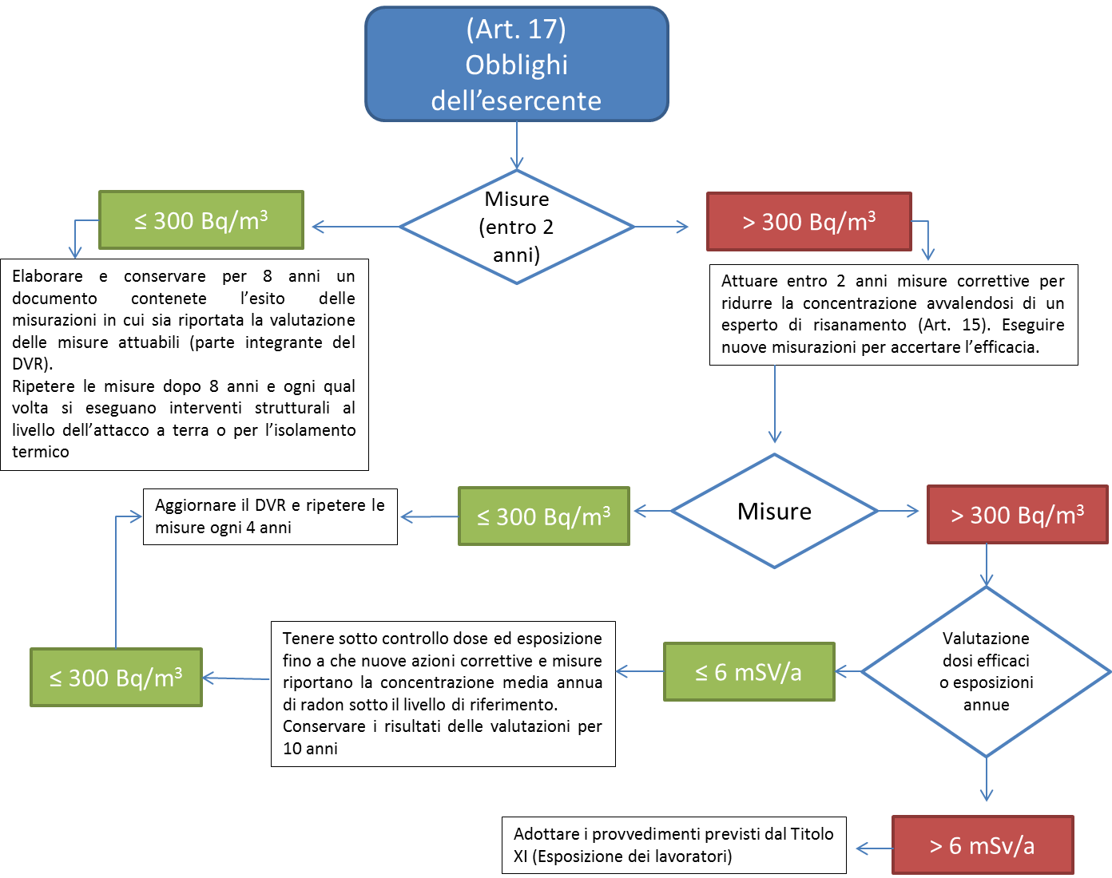

# **Come si misura il radonnei luoghi di lavoro di cui all’art. 16 del D.Lgs. 101/2020**

Le misure della concentrazione di radon sono attuate mediante opportuni dispositivi passivi (dosimetri) che consentono di realizzare misure prolungate di concentrazione di radon negli ambienti di lavoro e rappresentano la tecnica d'elezione utilizzata in ogni contesto internazionale per lo svolgimento di estese campagne di misura.L’unità di misura della concentrazione di radon in aria, secondo il Sistema di Unità Internazionale (SI) è espressa in“*Becquerel per metro cubo*” (Bq/m3), dove il “Becquerel” indica il numero di decadimenti al secondo di una sostanza radioattiva.

Il dosimetro è costituito da un elemento sensibile alla radiazione emessa dal radon (lastrina di materiale plastico, costituente ilrivelatore), alloggiata all'interno di un contenitore (holder) permeabile al radon.

Una volta confezionato il dosimetro, ossia una volta posizionato il rivelatore, questo viene chiuso e, per evitare che il rivelatore venga irraggiato dal radon presente nell’ambiente prima dell’esposizione nel locale da misurare, il dosimetro viene conservato in una bustina di plastica “radon-proof” che ne garantisce l’integrità fino al momento dell’esposizione.

Il principio fisico della misura consiste nella capacità della radiazione ionizzante alfa emessa dal radon e dai relativi prodotti di decadimento (figli) di produrre delle tracce nel materiale plastico del rivelatore, che, opportunamente evidenziate con un trattamento chimico, vengono poi contate con un sistema di lettura e interpretazione delle tracce stesse. La somma dei conteggi delle tracce del rivelatore è direttamente proporzionale alla concentrazione di radon dell’ambiente nel quale il dosimetro è stato esposto e, naturalmente, al tempo di esposizione. Per determinare la concentrazione di radon i servizi di dosimetria riconosciuti devono determinare con precisione il numero di tracce presenti sul dosimetro e conoscere con precisione il tempo di esposizione. La durata delle misure deve essere complessivamente di un anno, eventualmente costituito da due o più periodi consecutivi (ad esempio due semestri). In questo modo è infatti possibile misurare la concentrazione di radon tenendo conto delle variazioni connesse a fattori climatici e all’uso degli ambienti. Pertanto i dosimetri passivi misurano la concentrazione media di radon presente in un ambiente in un dato periodo di tempo di esposizione e, dopo tale periodo di tempo prefissato, il dosimetro viene restituito al laboratorio riconosciuto per l’analisi.

L’indagine effettuata da ARPAS è stata condotta utilizzando dosimetri passivi con rivelatori CR39.

In figura 2 sono evidenziati i dosimetri sigillati che arrivano dal laboratorio e il rivelatore CR39 posizionato nell’holder).

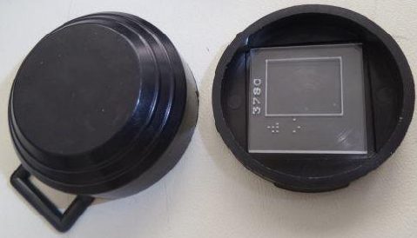

Figura 2: dosimetro di misurazione dell’attività radon indoor

# **Le buone pratiche per la riduzione del rischio radon nei luoghi di lavoro**

Ad oggi non sono state validate buone prassi relative alla prevenzione del rischio da esposizioneal radon nei luoghi di lavoro sotterranei, nei luoghi di lavoro semi sotterranei o al piano terra in aree a rischio radon/aree prioritarie, negli stabilimenti termali (D.Lgs. 101/2020), da parte della Commissione consultiva permanente per la salute e sicurezza sul lavoro (art. 6, D.Lgs. n. 81/08 e ss.mm.ii..

Negli ultimi anni si sta facendo un grosso sforzo per promuovere l’attuazione e la diffusione di buone pratiche nell’ambito della prevenzione e sicurezza sul lavoro. In questo senso, condividere una buona pratica può rappresentare un’opportunità e un prezioso suggerimento per promuovere la salute nei luoghi di lavoro, riducendo l’incidenza di infortuni e malattie professionali.

Il presente Documento di buone pratiche (di seguito Documento) ha lo scopo di raccogliere le principali buone pratiche per la prevenzione del rischio radon nei luoghi di lavoro sotterranei, nei luoghi di lavoro semi sotterranei o al piano terra in aree a rischio radon/aree prioritarie, negli stabilimenti termali, di cui all’art. 16 del D.Lgs. 101/2020.

Questo Documento sarà condiviso con imprese che svolgono la propria attività in luoghi di lavoro sotterranei, in luoghi di lavoro semi sotterranei o al piano terra in aree a rischio radon/aree prioritarie e negli stabilimenti termali, nonché con associazioni di categoria/organizzazioni sindacali/enti bilaterali/organismi paritetici, nei seminari di avvio del “*Piano Mirato di Prevenzionedel rischio da esposizione al radon nei luoghi di lavoro sotterranei, nei luoghi di lavoro semi sotterranei o al piano terra in aree a rischio radon/aree prioritarie, negli stabilimenti termali (D.Lgs. 101/2020)*” (di seguito PMP) - organizzati da ciascuno SPreSAL nel territorio di competenza - e verrà reso fruibile anche con la pubblicazione nei siti web istituzionali della Regione e delle ASL.

Di seguito vengono presentati alcuni documenti di buone pratiche relative alle tecniche adottate per la riduzione della concentrazione di radon nei luoghi di lavoro oggetto del presente PMP.

Come espressamente anticipato nel Capitolo 1 e sottolineato nel Capitolo 4 del presente Documento, la selezione, progettazione, attuazione e valutazione dell’efficacia degli interventi di risanamento da radon nei luoghi di lavoro di cui all’art. 16 del D.Lgs. 101/2020 deve essere effettuata (come stabilito dall’art. 17 dello stesso Decreto) da un esperto in interventi di risanamento radon ai sensi dell’art. 15 dello stesso Decreto, incaricato dall’esercente il quale verifica il possesso da parte del professionista dei requisiti di cui all’Allegato II del Decreto. Pertanto, quanto riportato in seguito, costituisce una basa conoscitiva finalizzata ad una valutazione preliminare delle tecniche di intervento più comunemente impiegate per la riduzione delle concentrazioni di attività radon negli edifici e mitigazione dell’esposizione a tale agente cancerogeno.

Di seguito vengono presentate tali buone pratiche attinenti alla prevenzione dell’esposizione professionale alle polveri di legno duro. Tali buone pratiche sono comunque consultabili integralmente nei siti internet indicati nelle note a piè di pagina e nella sezione 9.

## **6.1 Metodi e tecnologie per la riduzione della concentrazione del radon indoor**

Il presente paragrafo è stato redatto tenendo conto dei contenuti del documento “*Indirizzi in materia di sostenibilità ed eco-compatibilità nella costruzione/ristrutturazione di edifici al fine di migliorare la qualità dell’aria indoor, anche in relazione al rischio radon, per orientare i regolamenti edilizi in chiave eco-compatibile*”[3], adottato con Deliberazione della Giunta della Regione Sardegna n. 5/31 del 29.01.2019(riportato nel presente documento in Allegato 1).

Il suddetto documento tratta le tematiche relative alla qualità dell’aria indoor quale importante determinante di salute;in esso vengono analizzati gli inquinanti più comuni che possono essere presenti all’interno di un edificio (es. monossido di carbonio, biossido d’azoto, biossido di zolfo, fumo di tabacco, radon, agenti biologici ecc.) ed esaminati gli effetti nocivi sulla salute umana a causa dell’esposizione a tali inquinanti.

Il suddetto documento di Indirizzo è articolato per i seguenti ambiti di applicazione:

* nuovo complesso edilizio (contesto urbanistico territoriale);
* nuova costruzione, demolizione e ricostruzione, ampliamento, ristrutturazioni importanti;
* riqualificazione di edifici esistenti.

Per ciascuno di questi ambiti vengono esposte le azioni (prioritarie e di ottimizzazione) da porre in essere per il miglioramento della qualità dell’aria indoor, oltre ai controlli da effettuare per la verifica dell’effettiva applicazione di tali azioni. L’allegato C del suddetto documento riporta l’approfondimento tecnico sulle metodologie e tecnologie per il miglioramento della qualità dell’aria indoor.

Di seguito vengono ripresi gli aspetti più importanti trattati nel suddetto allegato C, al fine di contestualizzarli alla specifica problematica del presente Documento di buone pratiche. In particolare, vengono esaminate le principali strategie per la riduzione della concentrazione di radon indoor, attraverso la descrizione delle tecnologie costruttive degli edifici (comprendenti i luoghi di lavoro sotterranei, semi sotterranei e al piano terra, stabilimenti termali), dei dispositivi e dei materiali che possono essere adottati per raggiungere tale obiettivo.

Nello specifico, per quanto concerne le tecniche di aerazione e ventilazione, riconosciute tra le principali misure per la riduzione della concentrazione del radon negli edifici, vengono forniti gli elementi basilari inerenti i fenomeni aeraulici che regolano i flussi d’aria negli ambienti interni.Vengono inoltreesplicitate e confrontate le principali azioni volte alla riduzione della concentrazione del radon in ambienti chiusi.

È opportuno, in primo luogo, conoscere i meccanismi che determinano la presenza del radon all’interno degli edifici. La principale fonte di radon è costituita dal suolo su cui si trova la struttura: le caratteristiche geo-litologiche (tipologia di formazioni geologiche, caratteristiche tessiturali, ecc.) del terreno di fondazione danno luogo alla formazione di gas radon. A causa dell’azione vento (differenza di pressione) e/o per effetto di moti convettivi (effetto camino), viene indotto un flusso ascendente, che può permeare attraverso le superfici di interfaccia tra suolo ed involucro dell’edificio. Questo processo può essere amplificato in presenza di zone di discontinuità (es. aperture per il passaggio tubazioni, giunti tra solai e pareti, pozzetti di ispezione e vani tecnici, ecc.), o di sistemi di aspirazione (es. cappe di cucina, camini) con scarsa presa d’aria esterna.

Prima di tutto è opportuno sigillare le intercapedini tra le canalizzazioni dei servizi e tutte le discontinuità strutturali (riprese di getto, connessioni tra pareti verticali e solaio, crepe) utilizzando specifici prodotti. La tecnica, sebbene a basso costo e di buona efficacia, risente della difficoltà nella localizzazione delle vie di ingresso dell’aria ricca di radon. Può essere intesa come misura da adottare in concomitanza con altre tipologie di intervento.

Le tecniche di risanamento/prevenzione possono essere di tipo passivo e attivo. Queste ultime si distinguono dalle prime per l’utilizzo di dispositivi di ventilazione che richiedono l’alimentazione elettrica.

* Tecniche passive**:**
  + Sigillatura di fessure ed intercapedini
  + Isolamento della struttura
  + Ventilazione naturale del locale interrato/seminterrato
  + Ventilazione naturale del vespaio o del terreno sotto la soletta controterra
* Tecniche attive:
  + Pressurizzazione/depressurizzazione del suolo/vespaio
  + Ventilazione meccanica dei locali (pressurizzazione dell’intero edificio)

Di seguito si riporta un approfondimento degli aspetti tecnici che riguardano la ventilazione degli ambienti interni di un edificio, che rappresenta una tecnica di particolare rilievo per la riduzione delle concentrazioni di radon che può essere presente nei locali di un edificio e può essere applicata sia neilocali interrati e semi-interrati, sia nei locali dei piani fuori terra dell’edificio.

*La ventilazione degli ambienti chiusi*

La ventilazione, definita dallo standard americano ASHRAE 62-1:2010 (Ventilation for Acceptable Indoor Air Quality) come “*il processo di immissione e/o estrazione d’aria da e/o verso un ambiente chiuso con lo scopo di controllare i livelli di inquinanti, l’umidità o la temperatura*”, permette di:

* ridurre la concentrazione del radon presente all’interno dell’ambiente *chiuso*;
* assicurare il volume d’aria idoneo per l’attività metabolica degli occupanti;
* garantire il controllo termoigrometrico degli ambienti interni ed evitare la formazione di condense e muffe.

Le tecniche di ventilazione sono distinte in:

* aerazione;
* infiltrazione;
* ventilazione naturale;
* ventilazione meccanica;
* ventilazione ibrida.

Le prime due, pur basandosi sugli stessi principi della ventilazione naturale, non sono oggetto di una progettazione, intesa come la definizione ed il dimensionamento puntuale del sistema di ventilazione.

* *Aerazione*

L’aerazione dei locali si attua attraverso l’azione diretta dell’occupante, pertanto è una tecnica essenzialmente legata alla buona pratica dell’individuo ed è fortemente condizionata dalla discrezionalità ed abitudini del singolo, nonché dalla conoscenza dei benefici indotti da una corretta aerazione dei locali. L’aerazione si compie mediante l’apertura degli infissi esterni (finestre/portefinestre) e consente di generare il ricambio dell’aria interna per immissione di aria proveniente dall’esterno.

Questa tecnica, pur essendo a basso dispendio energetico in quanto non sono presenti dispositivi elettrici per la movimentazione dell’aria, non consente il controllo della ventilazione, né in termini quantitativi (portata d’aria entrante ed uscente), né tanto meno qualitativi: l’aria in ingresso, infatti, non viene in alcun modo trattata per l’abbattimento di eventuali contaminanti esterni e non subisce nessun processo di regolazione termoigrometrica.

Inoltre, l’apertura degli infissi può determinare l’incremento dell’inquinamento acustico dell’ambiente indoor. L’efficienza dell’aerazione è strettamente legata alla variabilità delle condizioni ambientali locali, oltre che alle abitudini del singolo occupante.

Questa tecnica è dunque indicata soprattutto in aree territoriali aventi climi miti e con buona qualità dell’aria esterna.

In alcuni ambiti territoriali non è possibile adottare la sola aerazione, specialmente dove è richiesto un controllo marcato della temperatura e dell'umidità dell’aria, o in luoghi dove si registrano lunghi periodi con elevata temperatura e umidità esterna, o laddove si registra l’inquinamento cronico dell’aria esterna.

Il meccanismo dell’aerazione avviene principalmente per effetto del vento incidente sull’involucro edilizio: una corrente d’aria che colpisce un edificio dà luogo alla formazione di aree ad alta e bassa pressione: sulle superfici sopravento si sviluppa un incremento di pressione, mentre nel lato sottovento si produce l’effetto opposto (Figura 3). Questo gradiente di pressione rappresenta il motore dei flussi naturali dell’aria, che si muovono da zone ad alta pressione verso quelle a bassa pressione.

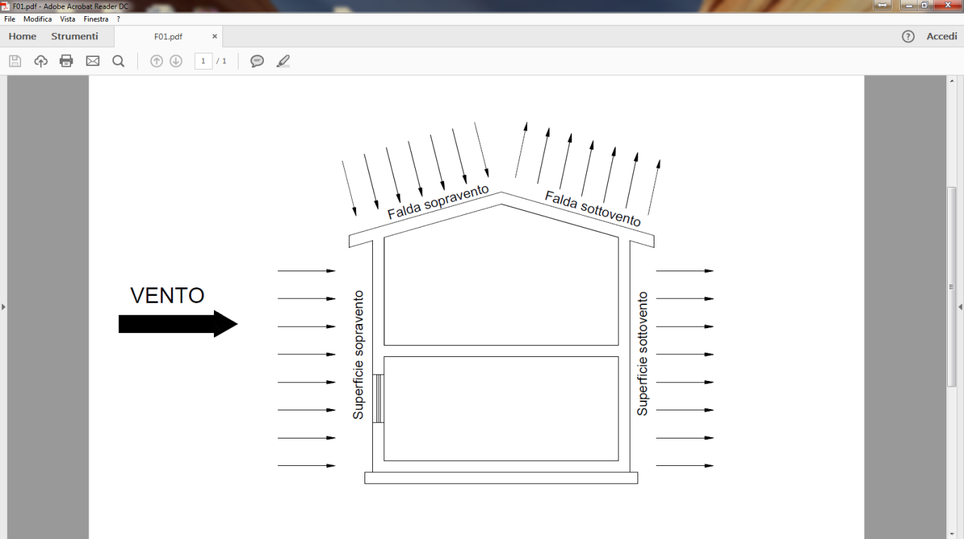

Figura 3: effetto del vento.

Il suddetto fenomeno è influenzato dalla dimensione delle aperture presenti nei locali, dalla loro distribuzione planimetrica e dalle differenze di densità dell’aria imputabili ai gradienti termici tra esterno ed interno. Occorre dunque che siano presenti delle aperture nell’involucro dell’edificio, la cui posizione e dimensione determina la velocità e la direzione delle correnti d’aria all’interno dei locali. In genere il flusso è di tipo orizzontale e si innesca per flussi contrapposti sui lati sopravento e sottovento (ventilazione incrociata).

In assenza di aperture su entrambi i lati, la ventilazione naturale per effetto del vento presenta un’azione molto limitata.

In linea generale si osservano le seguenti indicazioni progettuali:

* Il flusso d’aria passante attraverso l’edificio, come evidenziato nella seguente figura 4, subisce un incremento di velocità quando le aperture che consentono l’ingresso dell’aria sono più piccole rispetto alle aperture di uscita. In condizione opposta la velocità del flusso e l’effetto della circolazione dell’aria risulta attenuati.

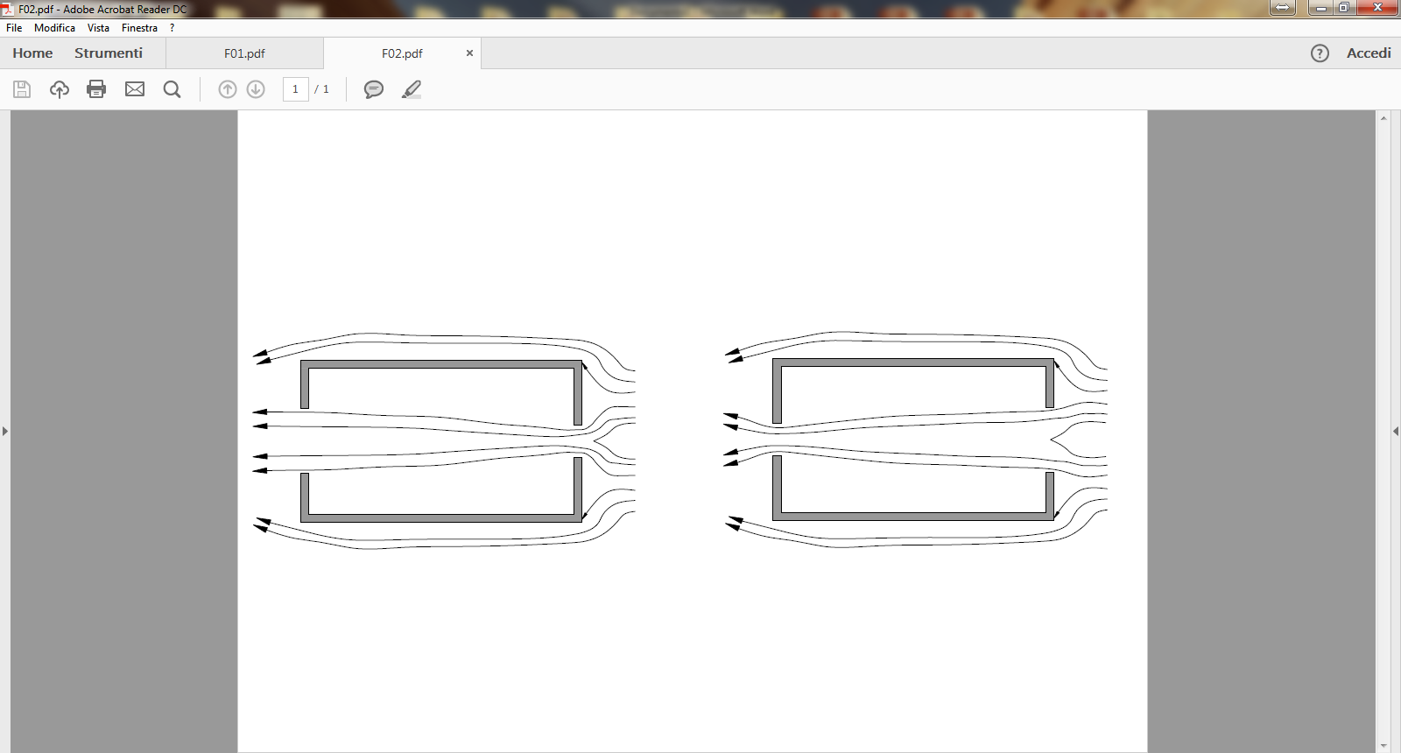

Figura 4: Effetto della dimensione delle aperture di ingresso e uscita dell’aria dovuta all’azione del vento.

* Al fine di ottimizzare la distribuzione dell’aria esterna negli ambienti interni, qualora non vi siano ostacoli ed ostruzioni nei locali, si deve prediligere il posizionamento delle aperture in posizione contrapposta (Figura 5-a);
* se le aperture vengono ubicate nel lato in pressione ed in quello adiacente, si ottiene una buona aerazione dei locali ma con velocità del flusso ridotte rispetto al caso precedente (Figura 5-c);
* qualora le aperture siano ubicate unicamente nel lato sottovento e nelle pareti adiacenti l’effetto dell’aerazione risulta fortemente attenuato (Figura 5-d);
* la presenza di ostruzioni, dovute a pareti divisorie dei locali o all’arredamento, può alterare i flussi d’aria e generare dei volumi di ristagno dove non si verifica il ricambio d’aria o dove questo viene fortemente attenuato (Figura 5-f).

|  |  |
| --- | --- |
| **CONDIZIONE VANTAGGIOSA** | **CONDIZIONE SVANTAGGIOSA** |
| a) | b) |
| c) | d) |
| e) | f) |
| Figura 5: configurazione dei flussi d’aria in relazione alla ubicazione delle aperture ed alla presenza ed orientamento di ostacoli interni. | |

Un aspetto rilevante, come evidenziato nella seguente figura, soprattutto nei casi di edifici dove non è possibile modificare l’orientamento dell’edificio o la configurazione planimetrica dei locali, è costituito dalla scelta della tipologia di infissi e dalla possibilità di orientare le chiusure per regolare e modulare i flussi d’aria in ingresso, così da ottimizzare la distribuzione dei ricambi d’aria.

|  |  |
| --- | --- |
| a) apertura a battente con asse verticale | b) apertura a bilico verticale |
| c) apertura a vasistas su asse inferiore | d) apertura a vasistas su asse superiore |
| e) apertura a bilico orizzonte – posizione verso l’alto | f) apertura a bilico orizzonte – posizione verso il basso |

Figura 6: Orientamento del flusso d’aria entrante in relazione all’inclinazione delle aperture degli infissi.

* *Infiltrazione*

L’infiltrazione è un meccanismo di ricambio d’aria legato alle caratteristiche costruttive dell’edificio e non dipende dalla volontà dell’occupante. Infatti, le intercapedini tra i muri perimetrali e gli infissi esterni, le fessure tra condotte e pavimenti ecc., costituiscono delle aperture accidentali che generano dei flussi d’aria tra l’esterno e gli ambienti interni, che modificano, talvolta in modo sostanziale, il regime di ventilazione progettato per l’edificio.

Attraverso opportuna strumentazione è possibile misurare la permeabilità all’aria dell’edificio, ossia la portata d’aria di infiltrazione attraverso l’involucro edilizio

* *Ventilazione naturale*

La ventilazione naturale si basa sugli stessi principi aerauliciesposti in precedenza. Tuttavia, si vuole mantenere la distinzione rispetto al concetto di “aerazione”, in quanto la ventilazione naturale di un edificio costituisce un sistema che può e dovrebbe essere oggetto di una specifica attività di pianificazione e progettazione.

Questo elemento progettuale, finalizzato all’ottenimento di un buon livello della qualità dell’aria interna ad un edificio e dunque, nel caso specifico, alla riduzione delle concentrazioni di radon in esso presenti, si può applicare sia nei casi di realizzazione di un nuovo complesso edilizio (o di un nuovo edificio), sia nelle attività di ristrutturazione o riqualificazione di una struttura.

La ventilazione naturale generalmente presenta buone efficienze quando è abbinata ad altre strategie di efficientamentoenergetico dell’edificio, attraverso il controllo dei processi di incremento/riduzione della temperatura interna, che a loro volta sono una componente essenziale per il design della ventilazione naturale.

Nella selezione e progettazione dei sistemi di ventilazione naturale sono indispensabili le seguenti attività:

* fornire sufficiente aria esterna per ridurre la concentrazione del radon presente all’interno dei locali e mantenere il comfort termico desiderato;
* ridurre l'ingresso di contaminanti atmosferici provenienti dall’esterno;
* analizzare e controllare la radiazione solare e le variazioni termiche interne;
* controllare i flussi d'aria attraverso sistemi accuratamente progettati, effettuando una valutazione approfondita dei flussi d'aria in relazione alle variazioni meteoclimatiche esterne;
* individuare le aree nelle quali attuare la sovrapressione/depressurizzazione dei locali, al fine di garantire un buon ricircolo dell’aria;
* garantire un comfort acustico soddisfacente (le aperture per la ventilazione naturale costituiscono un percorso preferenziale per la trasmissione del rumore dall'esterno verso l'interno. Inoltre, gli edifici a ventilazione naturale presentano spesso ampie superfici in calcestruzzo, rigide e ad alta densità, che incidono sulla trasmissione del rumore e delle vibrazioni);
* analizzare il percorso dei fumi di combustione in caso di incendio. Il progetto di ventilazione naturale deve essere integrato con i sistemi di sicurezza antincendio;
* prevedere sistemi di sicurezza anti-intrusione: la presenza di numerose aperture nel corpo dell’edificio può ridurre significativamente il livello sicurezza sotto il profilo delle intrusioni nei locali. È dunque necessario considerare appositi sistemi di vigilanza e allarme.

Al fine di ottimizzare e delineare gli elementi progettuali della ventilazione naturale, è fondamentale riconoscere gli elementi del contesto in cui si opera; in prima analisi occorre identificare i venti dominanti che caratterizzano il sito in esame, attraverso la rappresentazione della direzione prevalente, dell’intensità e frequenza del vento.

La ventilazione naturale è fortemente influenzata da numerosi fattori esterni all’edificio tra cui l’orografia del territorio prossima all’edificio, la presenza del vento e le differenze di temperatura tra l’esterno e l’interno dell’edificio. Anche la vegetazione svolge un ruolo rilevante in questo contesto; infatti, alberi e cespugli messi a dimora con una definita posizione e geometria, possono essere utilizzati con il duplice scopo di realizzare una schermatura (eolica e solare) e costituire un ostacolo per la deflessione delle correnti d’aria che devono essere indirizzate nel modo più vantaggioso all’interno dei vani.

*Dispositivi per la ventilazione naturale*

È possibile ricorrere a dispositivi installati nelle aperture di ingresso o nelle bocche di uscita dell’aria, per regolare le portate dei flussi di ventilazione naturale. Tra i principali dispositivi possono essere considerati:

* dispositivi di ventilazione per serramenti: effettuano la regolazione della portata entrante attraverso il movimento di una membrana, azionata automaticamente dal vento e alla pressione indotta su di essa. Il dispositivo viene installato sul telaio dell’infisso;
* dispositivi di immissione igroregolabili: regolano la portata d’aria entrante in relazione al tasso di umidità relativa degli ambienti interni. Quest’ultima varia in base al grado di occupazione del locale. È dunque possibile mettere in atto la ventilazione naturale selettiva nei locali occupati;
* attuatori elettrici per infissi: sono dispositivi installati in finestre e lucernari che aprono o chiudono l’infisso in base ad un programma di temporizzazione o a seguito di input generati da sensori che rilevano le condizioni meteoclimatiche esterne.

Sebbene l’uso di sistemi di ventilazione naturale e di raffrescamento passivo degli edifici, ottimizzati dalla azione solare e dall’adozione di sistemi di isolamento dell’involucro strutturale, possa dar luogo alla riduzione dei consumi energetici, il ricambio d’aria non controllato può contrastare questo beneficio e indurre, al contrario, un forte incremento dei consumi energetici, a causa delle perdite di calore indotte dal sistema stesso.

* *Ventilazione meccanica controllata*

La ventilazione meccanica controllata (VMC) consente di superare il problema della mancanza di gestione delle portate nella ventilazione naturale, attraverso l’utilizzo di dispositivi (ventilatori[4]) selezionati in relazione ad una progettazione puntuale e specifica del sistema.

Il ricambio d’aria non avviene dunque con l’apertura di infissi esterni, bensì mediante canalizzazioni (condotte di ventilazione) collegate con gli ambienti interni da aspiratori e diffusori.

I sistemi privi di canalizzazioni d’aria consistono in ventilatori di estrazione, installati a parete o a soffitto, ed una o più aperture che permettono l’afflusso d’aria dall’esterno. Al posto di queste ultime possono essere previsti degli aspiratori che, per azione meccanica, determinano l’ingresso controllato di aria dall’esterno.

Esistono inoltre i sistemi di ventilazione canalizzata, utilizzati quando non è possibile installare i ventilatori a parete. In questo caso la circolazione d’aria (in entrata e/o in uscita) avviene con l’ausilio di condotte di aerazione, dimensionate secondo i criteri di progettazione ampiamente conosciuti.

È possibile distinguere due macro tecnologie di VMC:

1) VMC a semplice flusso;

2) VMC a doppio flusso;

*Ventilazione meccanica controllata a semplice flusso*

È un sistema composto da una serie di aspiratori, installati solitamente negli ambienti meno salubri (es. bagni e cucine) dell’edificio, e da aperture regolabili per l’immissione di aria salubre in ambienti nobili (camere e soggiorno). L’aria esausta viene convogliata nella parte sommitale dell’edificio, generalmente sulla copertura.

La circolazione dell’aria viene assicurata da aperture, presenti sugli infissi interni o sui tramezzi, dotate di griglie e dimensionate affinché non si generino eccesive perdite di carico o che l’aria non raggiunga velocità troppo elevate che inciderebbero negativamente sul comfort abitativo.

|  |  |
| --- | --- |
| **VANTAGGI** | **SVANTAGGI** |
| * Versatilità di posa. * Facilità di installazione. * Possibilità di integrazione con la ventilazione naturale. * Sistema adatto in caso di ristrutturazione edilizia. * Possibilità di ventilazione di tutti i locali. * Rumorosità controllata. * Sistema igroregolabile (estrazione selettiva in base al grado umidità relativa dei locali). * Sistema economico. | * Assenza di sistema di filtrazione. * Assenza di sistema di recupero di calore. * Perdita energetica nella stagione fredda. * Ingresso di aria calda nella stagione estiva. |

*Ventilazione meccanica controllata a doppio flusso*

Un sistema di VMC a doppio flusso gestisce meccanicamente i flussi di mandata e di ripresa dell’aria indoor. Il sistema di estrazione è analogo a quello descritto nel VMC a semplice flusso. L’immissione è regolata separatamente ed avviene mediante canalizzazioni e bocchette ad essa dedicate. I flussi d’aria sono controllati da un sistema di regolazione e, negli impianti più complessi, possono essere trattati prima dell’immissione (filtrazione, termoregolazione, controllo igrometrico). Possono inoltre essere implementati dei dispositivi per il recupero di calore dall’aria in uscita (scambiatori di calore). La VMC con recupero di calore rappresenta un sistema automatizzato ed efficiente sotto il profilo energetico, che garantisce contestualmente il ricambio dell’aria nei locali ed il trattamento termico dell’aria in ingresso, mantenendo nel tempo un elevato comfort abitativo.

Nella tabella seguente sono riportati i principali vantaggi e svantaggi dovuti all’utilizzo della tecnica VMC a doppio flusso:

| **I VANTAGGI** | **SVANTAGGI** |
| --- | --- |
| * Filtrazione selettiva. * Controllo accurato delle portate d’aria. * Possibilità di recupero di calore. * Possibilità di integrazione con ventilazione naturale. * Adattabilità alla variabilità climatica stagionale. * Controllo dell’umidità interna (riduzione della formazione di muffe). * Possibilità di ventilazione di tutti i locali. * Rumorosità controllata mediante sistemi di insonorizzazione. | * Sistema più complesso da installare. * Richiede una appropriata istruzione dell’utente sull’utilizzo e manutenzione. * Costi superiori rispetto al sistema a semplice flusso. |

* *Ventilazione ibrida*

I sistemi di ventilazione ibrida (naturale/meccanica) sono più comuni nei grandi edifici. Con questi sistemi viene comunemente utilizzata la ventilazione naturale per la maggior parte dell'anno mentre i sistemi di ventilazione/termoregolazione meccanica vengono attivati durante i picchi termici esterni, o quando la ventilazione naturale non è disponibile. Inoltre, al sistema di ventilazione possono essere integrati dei sensori di pressione che regolano i dispositivi motorizzati per il controllo delle pressioni dell’aria nei diversi locali dell’edificio, al fine di sfruttare la ventilazione naturale dove e quando è necessaria. Questi sistemi di controllo della ventilazione richiedono molta cura nella progettazione e una corretta educazione dell'utente finale, sia per il corretto utilizzo, sia per mettere in atto le procedure di manutenzione.

Di seguito sono riportate le schede di approfondimento delle principali tecniche impiegate per la riduzione delle concentrazioni di radon all’interno degli edifici, specificando gli ambiti di applicazione dove queste possono essere applicate.

Quanto di seguito descritto è corredato da illustrazioni che mostrano l’applicazione delle tecniche di risanamento in edifici aventi le caratteristiche costruttive di una classica abitazione. Tuttavia, la trattazione che segue ha la finalità di presentare sinteticamente i principi generali delle tecniche di risanamento i quali possono essere applicati anche ad edifici adibiti a luoghi di lavoro.

| **Descrizione** | **Ambito di applicazione** | **Immagine** |
| --- | --- | --- |
| **Isolamento esterno dell’involucro mediante barriere sintetiche radon impermeabili**  Mediante l’applicazione di membrane sintetiche nell’interfaccia suolo/edificio, è possibile isolare l’intera superficie di attacco a terra dello stabile. Nell’applicazione a pavimento, la membrana deve essere posizionata tra la superficie superiore del vespaio ed il massetto sul quale successivamente viene posata la pavimentazione.  La membrana deve essere inoltre risvoltata sulle pareti verticali prossime al solaio, per tutta la lunghezza contro terra (ambienti in sotterraneo e ambienti in semi-sotterraneo).  **Isolamento interno dell’involucro mediante barriere sintetiche radon impermeabili**  Nella fase di stesa della membrana è necessario che il piano di posa sia privo di asperità ed inoltre deve essere garantita la continuità di impermeabilizzazione al gas nelle giunzioni, mediante termosaldatura eseguita a regola d’arte. Come per tutti i materiali da costruzione, è importante analizzare le caratteristiche prestazionali delle membrane riportate nelle schede tecniche.  Oltre alle resistenze a trazione, allungamento e resistenza al punzonamento statico (resistenza alle sollecitazioni meccaniche), è necessario valutare la permeabilità al gas radon (volume di gas che può attraversare l’unita di superficie sottoposta ad una differenza di pressione pari ad una atmosfera, in un intervallo di tempo pari a 24 ore (cm3/(m2 ⋅ 24h ⋅ atm)).  Qualora si valuti che la sola protezione effettuata dalla membrana non sia sufficiente, è necessario adottare le tecniche di allontanamento del gas mediante ventilazione, ad integrazione delle misure di isolamento. | Luogo di lavoro di nuova costruzione situato:  ☑ in sotterraneo  ☑ in semi-sotterraneo  ☑ al piano terra  ☑ stabilimenti termali |  |
| Luogo di lavoro esistente situato:  ☑ in sotterraneo  ☑ in semi-sotterraneo  ☑ al piano terra  ☑ stabilimenti termali |  |
| **Isolamento esterno dell’involucro mediante pannelli in vetro cellulare**  I pannelli costituiti da vetro cellulare consentono di isolare le superfici dell’edificio a contatto con il suolo: si ottiene la contestuale riduzione dell’ingresso del gas radon proveniente dal terreno, l’isolamento termico e l’impermeabilizzazione all’acqua di pareti e pavimenti.  Questo materiale può essere utilizzato nelle nuove costruzioni, disponendo le lastre, debitamente giuntate lungo i bordi, sul piano di posa costituito da terreno o da un magrone livellato. Le lastre in vetro cellulare possono essere applicate anche sulle superfici esterne dei muri controterra.  Nel caso di edifici esistenti, il materiale in esame può essere impiegato internamente come sistema isolante. | Luogo di lavoro di nuova costruzione o esistente situato:  ☑ in sotterraneo  ☑ in semi-sotterraneo  ☑ al piano terra  ☑ stabilimenti termali |  |

| **Descrizione** | **Ambito di applicazione** | **Immagine** |
| --- | --- | --- |
| **Ventilazione del vano tecnico (fuori terra o seminterrato) o vuoto sanitario fuori terra.**  *Ventilazione naturale*  In presenza di un vano tecnico o di un vuoto sanitario (vespaio i cui vuoti sono sufficientemente intercomunicanti, realizzato, ad esempio, mediante casseri a perdere in materiale polimerico, ideali per la costituzione di vespai ventilati) è possibile creare delle aperture fuori terra sui muri perimetrali dell’edificio, possibilmente sulle superfici esposte a nord (apertura di ingresso) e a sud (apertura di uscita), per generare un flusso d’aria per effetto di moti convettivi naturali. La circolazione d’aria può essere incrementata canalizzando il flusso di uscita verso il tetto dell’edificio, eventualmente installando un aspiratore girevole in sommità per incrementare l’effetto di aspirazione.  Nel caso di nuova costruzione è possibile prevedere la canalizzazione all’interno del corpo murario, al fine di minimizzare le interferenze con gli ambienti interni.  *Ventilazione meccanica*  Qualora la ventilazione naturale non sia sufficiente è possibile installare un ventilatore aspirante, posizionato all’interno del corpo murario o all’esterno dell’edificio. In questo caso è necessario chiudere qualsiasi comunicazione con l’esterno tale da creare una depressurizzazione del vespaio o del vano tecnico. Viceversa, è possibile insufflare aria e generare una pressurizzazione del vespaio, o del vano tecnico, impedendo all’aria ricca di radon di penetrare all’interno dell’edificio. | Luogo di lavoro di nuova costruzione o esistente situato:  □ in sotterraneo  □ in semi-sotterraneo  ☑ al piano terra  ☑ stabilimenti termali |  |
| Luogo di lavoro di nuova costruzione o esistente situato:  □ in sotterraneo  □ in semi-sotterraneo  ☑ al piano terra  ☑ stabilimenti termali |  |
| ***Pressurizzazione dell’intero edificio***  È possibile contrastare l’ingresso del radon proveniente dal suolo applicando una debole sovrapressione (circa 2 Pa) mediante l’installazione di un ventilatore premente di poche decine di watt, eventualmente dotato di unità di riscaldamento dell’aria di mandata. È necessario localizzare con cura il punto di installazione del dispositivo, al fine di dar luogo ad una distribuzione quanto più uniforme dell’aria immessa ed evitare l’inquinamento acustico degli ambienti. Il sistema può essere dotato di temporizzatore per la modulazione del tempo di esercizio ed il controllo dei consumi energetici. È possibile ottenere lo stesso effetto descritto mediante un impianto di ventilazione meccanica controllata, eventualmente dotata di recupero di calore, che, tramite un sistema di canali di aspirazione ed immissione d’aria, consente di agire uniformemente su tutto l’edificio. | Luogo di lavoro di nuova costruzione o esistente situato:  ☑ in sotterraneo  ☑ in semi-sotterraneo  ☑ al piano terra  ☑ stabilimenti termali |  |

| **Descrizione** | **Ambito di applicazione** | **Immagine** |
| --- | --- | --- |
| ***Depressurizzazione del terreno di fondazione – pozzo radon***  In fase costruttiva è possibile realizzare, al di sotto del getto del magrone o della platea di fondazione, un pozzetto di captazione del radon presente nel terreno. Questo è costituito da un vano, usualmente in calcestruzzo prefabbricato, con lato inferiore aperto e poggiante su un nucleo drenante di ghiaia grossolana. Il pozzetto è collegato, mediante canalizzazione, ad un secondo pozzetto collocato in prossimità dell’edificio e ubicato poco sotto il piano campagna, in cui è alloggiato il ventilatore aspirante alimentato elettricamente. Il radon captato viene dunque liberato in atmosfera, avendo cura di posizionare la bocca di emissione lontano dai prospetti dell’edificio o dagli edifici limitrofi, al fine di evitare l’immissione del contaminante dagli infissi esterni. La soluzione ottimale consiste nella canalizzazione del gas fino alla quota di gronda dello stabile, dove viene più facilmente disperso.  La tecnica sopra descritta può essere applicata per edifici con locali in sotterraneo, avendo cura di dimensionare correttamente il sistema di aspirazione (ventilatore e canalizzazione) ed effettuare l’isolamento esterno delle superfici verticali controterra.  ***Depressurizzazione del terreno di fondazione***  Per il risanamento di edifici esistenti è possibile realizzare un corpo drenante perimetrale, effettuando uno scavo in verticale o una trincea drenante, costituita da un nucleo in ghiaia grossolana, adeguatamente protetto mediante avvolgimento con tessuto filtrante per evitare l’intasamento del corpo centrale, in cui è alloggiata una condotta di captazione. In sommità deve essere installato un ventilatore aspirante, eventualmente ubicato in un pozzetto ispezionabile, a sua volta collegato alla tubazione di mandata per il conferimento del gas alla quota di progetto.  Il corpo drenante può essere ubicato anche al di sotto della superficie della pavimentazione. Tuttavia questo comporta delle opere di demolizione e ricostruzione il più delle volte non desiderate.  Se il locale si trova in sotterraneo o in semi-sotterraneo sarà necessario abbinare tale tecnica all’uso dei sistemi isolanti (membrane o pannelli in radon impermeabili) esposte in precedenza per evitare l’eventuale ingresso del radon dai muri perimetrali dell’edificio.  L’efficacia del sistema e l’area di influenza del pozzo sono strettamente legate alla permeabilità del terreno, alla profondità del pozzo ed alla potenza di estrazione del ventilatore: un singolo pozzo, realizzato al di sotto dell’edificio, in un suolo con buona permeabilità, dotato di un aspiratore di circa 80 watt, può avere effetto su un’area di circa 300 m2 con centro sul pozzo (raggio di azione pari a 10 metri). | Luogo di lavoro di nuova costruzione situato:  ☑ in sotterraneo  ☑ in semi-sotterraneo  ☑ al piano terra  ☑ stabilimenti termali |  |
| Luogo di lavoro esistente situato:  ☑ in sotterraneo  ☑ in semi-sotterraneo  ☑ al piano terra  ☑ stabilimenti termali |  |
| ***Depressurizzazione del vespaio***  La tecnica descritta in precedenza può essere adottata in maniera analoga per la captazione del gas radon presente nel vespaio, qualora quest’ultimo sia stato realizzato in modo tale che i vuoti in esso presenti siano sufficientemente intercomunicanti.  Per gli edifici di nuova costruzione, la condotta di captazione può essere ubicata nella parte esterna dell’edificio o disposta all’interno del corpo murario. | Luogo di lavoro di nuova costruzione situato:  ☑ in sotterraneo  ☑ in semi-sotterraneo  ☑ al piano terra  ☑ stabilimenti termali |  |
| Negli interventi di risanamento di edifici esistenti, la canalizzazione di aspirazione dovrà essere necessariamente installata all’interno dei locali. | Luogo di lavoro esistente situato:  ☑ in sotterraneo  ☑ in semi-sotterraneo  ☑ al piano terra  ☑ stabilimenti termali |  |
| ***Depressurizzazione sotto soletta controterra***  *Sistema passivo*  La tecnica in esame prevede la captazione dell’aria ricca di gas radon, presente negli strati di terreno a contatto con l’edificio, da un punto/area di assorbimento, ubicato al di sotto della soletta controterra, e l’aspirazione del gas tramite una condotta che canalizza il flusso alla quota di copertura dell’edificio.  In relazione alle caratteristiche di permeabilità del terreno, la captazione del gas può essere localizzata in un unico punto o essere distribuita su una superficie più ampia, mediante l’impiego di tubi fessurati o geocompositi drenanti disposti ad anello e posizionati sotto la soletta. Il flusso d’aria ascendente si instaura principalmente per effetto camino, indotto dal gradiente termico tra l’ambiente interno dell’edificio e l’esterno. | Luogo di lavoro di nuova costruzione situato:  ☑ in sotterraneo  ☑ in semi-sotterraneo  ☑ al piano terra  ☑ stabilimenti termali |  |
| *Sistema attivo*  Qualora il sistema passivo non sia sufficiente a garantire l’estrazione dell’aria ricca di radon, è possibile installare un ventilatore aspirante nella parte terminale della condotta, avendo cura di posizionarlo in un locale non abitato (es. sottotetto).  Un unico punto di aspirazione con dispositivo di aspirazione di circa 100 watt, può avere un’area di influenza di circa 120 m2.  ***Depressurizzazione sotto soletta controterra***  Per gli edifici esistenti è possibile installare il sistema in prossimità di un muro perimetrale e disporre la condotta di aspirazione, eventualmente corredata di ventilatore, lungo la facciata esterna dell’edificio. In questo caso sarà necessario verificare il corretto funzionamento del sistema durante i periodi invernali, in quanto le basse temperature limitano fortemente l’aspirazione naturale del gas. | Luogo di lavoro di nuova costruzione situato:  ☑ in sotterraneo  ☑ in semi-sotterraneo  ☑ al piano terra  ☑ stabilimenti termali  Luogo di lavoro esistente situato:  □ in sotterraneo  □ in semi-sotterraneo  ☑ al piano terra  ☑ stabilimenti termali |  |
| ***Aspirazione meccanica dal sistema di condotte di drenaggio dell’acqua***  In taluni casi è necessario prevedere un efficiente sistema di drenaggio delle acque di falda o prevenire la risalita di acqua interstiziale per la presenza di acquiferi sotterranei superficiali. Si ricorre, pertanto, alla realizzazione di un sistema drenante costituito da corpo in materiale inerte di pezzatura grossolana nel quale viene alloggiato un tubo fessurato, installato per formare una serpentina che copra in maniera omogenea tutta la superficie orizzontale di attacco a terra.  Il sistema drenante viene portato in depressione attraverso un impianto di aspirazione, in modo analogo a quanto descritto in precedenza. | Luogo di lavoro di nuova costruzione situato:  ☑ in sotterraneo  ☑ in semi-sotterraneo  ☑ al piano terra  ☑ stabilimenti termali |  |
| ***Parete ventilata***  Una tecnica che assume un carattere più propriamente preventivo nei confronti dell’ingresso del radon e delle infiltrazioni di umidità negli edifici, consiste nella realizzazione di un vano di aerazione, tra edificio e terreno. Questo consente la libera circolazione dell’aria lungo il perimetro esterno dell’edificio. E’ necessario tuttavia avere cura nella regimentazione delle acque meteoriche, al fine di evitare ristagni d’acqua, e realizzare un buon sistema di impermeabilizzazione e drenaggio a tergo del muro di contenimento del terreno. | Luogo di lavoro di nuova costruzione situato:  ☑ in sotterraneo  ☑ in semi-sotterraneo  □ al piano terra  ☑ stabilimenti termali |  |

*Efficienza delle tecniche di risanamento per luoghi di lavoro in edifici esistenti*

Al fine di fornire alcuni elementi indicativi per una valutazione preliminare degli interventi di risanamento da attuare su edifici esistenti, il diagramma seguente riporta la probabilità di efficacia di alcune tecniche descritte in precedenza in relazione alle concentrazioni medie di attività del radon indoor. I dati di seguito riportati fanno riferimento a tecniche di risanamento applicate in ambienti domestici, tuttavia è lecito considerare che possano essere di utilità anche per orientare la scelta delle tipologie di intervento da adottare nei luoghi di lavoro.



Figura 7: probabilità di efficacia delle tecniche di risanamento di edifici esistenti.

(Fonti: Radiation and Nuclear Safety Authority (STUK) “*Assessment of current techniques used for reduction of indoor radon concentration in existing and new houses in European countries”* O. Holmgren and H. Arvela – 2012*; “A BRE guide to radon remedial measures in existing dwellings – Dwelling with cellars and basement”. C.R. Scivyer and M.P.R. Jaggs,* 1998 – IHS BRE Press).

La sigillatura delle fessure presenti nel pavimento e nei muri dell’edificio a contatto con il terreno può essere sufficiente per risanare edifici in cui si misurano livelli di contaminazione da radon inferiori a 400-500 Bq/m3. Le efficienze di riduzione delle concentrazioni si attestano mediamente tra il 10% e il 60%.

L’incremento della ventilazione naturale dei locali, che costituisce una misura strettamente di carattere gestionale, può essere applicata per livelli di contaminazione fino a 400-500 Bq/m3. In ambito Europeo si registrano efficienze di abbattimento delle concentrazioni di radon comprese tra il 10% e il 50%, con efficacia poco persistente ed un effetto che si esplicita unicamente nei locali dove viene applicata la ventilazione naturale.

L’incremento della ventilazione naturale del vuoto sanitario (vespaio aerato), ottenuta ad esempio mediante la realizzazione di nuove aperture verso l’esterno e/o la sostituzione/pulizia/ampliamento delle aperture già esistenti, rappresenta una tecnica con buone efficienze di risanamento, mediamente comprese tra il 40% e il 60% (media europea), e con buone probabilità di successo fino a concentrazioni pari a 700 Bq/m3. Qualora la ventilazione naturale del vespaio non sia sufficiente è possibile, come descritto in precedenza, installare dei dispositivi di ventilazione meccanica collegati alle bocchette di estrazione ed occludere le restanti aperture, così da generare la depressurizzazione del vespaio. In questo modo si possono avere buone probabilità di risanamento per concentrazioni iniziali fino a 800 Bq/m3.

L’applicazione di una leggera sovrappressione all’interno dei locali abitati, costituisce un ostacolo all’ingresso del gas radon proveniente dal suolo. In presenza di un edificio con un’adeguata tenuta all’aria, tale da garantire l’uniformità della sovrappressione all’interno degli ambienti, si ottengono buone efficienze di trattamento, mediamente comprese tra il 40% e l’80%. Tale tipologia di soluzione produce buoni risultati fino a concentrazioni pari a 700 Bq/m3.

Le tecniche di risanamento, certamente più efficaci, sono quelle appartenenti alla classe degli interventi di *depressurizzazione attiva del suolo* (*ASD:active soil depressurization*) tra i quali rientrano le tecniche di “*depressurizzazione attiva sotto soletta*” ed il “*pozzo radon*”. Questa tipologia di interventi è caratterizzata da elevate efficienze di risanamento, attestanti fino al 90%, e costituiscono una misura molto efficace per livelli di radon particolarmente elevati (anche oltre 2000 Bq/m3).

|  |  |  |
| --- | --- | --- |
| **Tipologia di interventi di risanamento** | **Efficienze di risanamento** | |
| **Europa** (1) | **Italia** (2) |
| Sigillatura di fessure e intercapedini | 10 - 60 % | 10 - 60 % |
| Incremento della ventilazione naturale dei locali abitati | 10 - 50 % | *Discreta* |
| Incremento della ventilazione del vano tecnico/vuoto sanitario | 40 - 60 % | 60 - 90 % |
| Pressurizzazione dei locali abitati | 40 - 80 % | 40 - 80 % |
| Depressurizzazione passiva sotto soletta | 20 - 50 % | - |
| Depressurizzazione attiva sotto soletta | 70 - 95 % | 70 - 85 % |
| Pozzo radon | 80 - 90 % | 70 - 95 % |

(1) Fonte: Radiation and Nuclear Safety Authority (STUK) “*Assessment of current techniques used for reduction of indoor radon concentration in existing and new houses in European countries”* O. Holmgren and H. Arvela – 2012.

(2) *Fonte:* ARPA Toscana *“Tecniche di mitigazione per ridurre la concentrazione di radon” – 2014.*

*Efficienza delle tecniche di prevenzione per luoghi di lavoro in edifici di nuova costruzione*

Per quanto concerne le misure di prevenzione del rischio radon per gli edifici di nuova costruzione, gli interventi sono generalmente finalizzati alla riduzione delle infiltrazioni del gas favorite dalle differenze di pressione tra il suolo e l’ambiente indoor. I sistemi di pressurizzazione del suolo (attivi e passivi) sono i metodi più comunemente utilizzati nella maggior parte dei paesi europei. Nella tabella seguente sono riportate le efficienze medie di riduzione delle concentrazioni dell’attività del radon secondo talune tecniche di prevenzione adottate. Anche in questo caso, i dati riportati in tabella fanno riferimento ad interventi effettuati in edifici ad uso abitativo che tuttavia possono essere rappresentativi anche per i luoghi di lavoro.

|  |  |
| --- | --- |
| **Tecnica di prevenzione** | **Efficienza** |
|
| Depressurizzazione passiva sotto soletta | *20 – 50 %* |
| Depressurizzazione attiva sotto soletta | *70 – 95 %* |
| Isolamento mediante membrana impermeabile al radon | *30 – 70 %* |
| Sigillatura con membrane del giunto tra soletta e muro di fondazione | *10 – 90 %* |
| Sigillatura degli interstizi tra condotte e pareti/pavimenti a contatto con il suolo | *10 – 90 %* |

Fonte: Radiation and Nuclear Safety Authority (STUK) “*Assessment of current techniques used for reduction of indoor radon concentration in existing and new houses in European countries”* O. Holmgren and H. Arvela – 2012.

La depressurizzazione passiva del suolo sotto soletta riduce la concentrazione dell’attività del radon mediamente del 20 – 50% rispetto alla situazione in cui il sistema di ventilazione naturale sia reso inattivo (chiusura delle bocche di estrazione dell’aria ricca di radon).

I sistemi attivi di depressurizzazione del suolo sono metodi di prevenzione più efficienti, con tipici fattori di riduzione del 70 – 95 %.

Per quanto concerne le misure che prevedono l’isolamento dell’involucro, le barriere resistenti al radon riducono la concentrazione di tale contaminante in media del 50%. In merito all'effetto dei metodi basati sulla sigillatura delle discontinuità strutturali, i dati di ricerca sono carenti pertanto si riscontra un'ampia gamma di valori di efficienza.

## **6.2Interventi di risanamento degli edifici dal radon – schede della Regione Toscana**

L’Agenzia regionale per la protezione ambientale della Regione Toscana ha pubblicato nel proprio sito istituzionale[5]alcune indicazioni generali per ridurre la concentrazione di radon presente in ambienti confinati.

Nella pubblicazione sono riportate le modalità per la riduzione della concentrazione di radon in un edificio esistente; in tal caso è possibile adottare tecniche di mitigazione, che consistono in semplici accorgimenti o interventi finalizzati a ridurre l’ingresso del radon nell’edificio e/o ad aumentare il ricambio dell’aria interna attraverso l’immissione di aria esterna.

Nella medesima pubblicazione sono riportate, per ogni singola tecnica di mitigazione, le schede (riportate nel presente documento in Allegato 2) nelle quali sono fornite in modo schematico le informazioni che consentono di scegliere, insieme al progettista,la tecnica che meglio si adatta al caso specifico.Sebbene tutte le schede descrivano le tecniche di riduzione della concentrazione del radon in edifici ad uso abitativo, si ritiene che i contenuti possano essere comunque trasferiti efficacemente anche per i luoghi di lavoro. Ogni scheda è corredata da un quadro sintetico nel quale sono riepilogate le caratteristiche salienti dell'intervento; le informazioni relative al costo dell'intervento e all'efficacia attesa sono state estratte da bibliografia nazionale ed internazionale e sono da ritenersi indicative.A titolo esemplificativo si riporta di seguito la scheda relativa ventilazione naturale o forzate del vespaio.

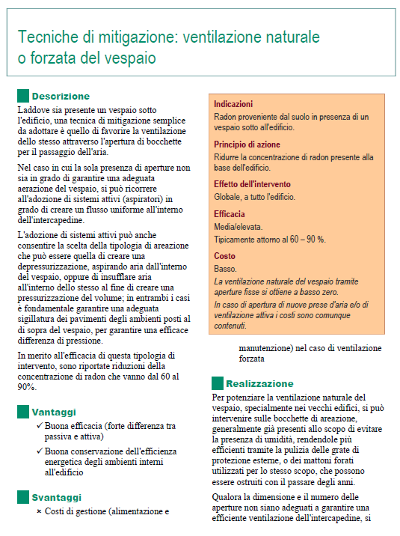

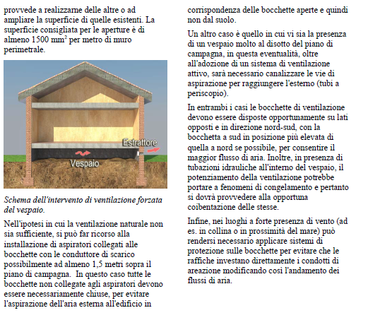

Nella tabella seguente si riportano sinteticamente i principali contenuti delle 11 schede riportate in Allegato 2.

| **Scheda n°** | **Tecniche di mitigazione** | **Indicazioni** | **Principio di azione** | **Effetto dell'intervento** | **Efficacia** | **Costo** | **Vantaggi** | **Svantaggi** |
| --- | --- | --- | --- | --- | --- | --- | --- | --- |
| 1 | Sigillatura delle canalizzazioni verticali, crepe, giunti, impianti; pavimentazione delle cantine e/o impermeabilizzazione della pavimentazione esistente | Radon proveniente dal suolo. Presenza di concentrazioni eccessive di radon anche ai piani superiori al piano terra. Da associare ad altri interventi. | Impedire l'accesso del radon all'edificio | Effetto globale su tutto l'edificio | Modesta e variabile a seconda dei casi | Basso. (Indicativamente il costo medio per intervento per singola unità immobiliare può essere contenuto entro i 200 €. L'intervento richiede una manualità minima e può essere svolto senza ricorrere a personale specializzato. | * Costo contenuto dell'intervento * Effetto esteso a tutto l'edificio * Migliora l'efficacia di altri tipi di intervento * Effetti positivi anche dal punto di vista energetico dovuti ad un migliore isolamento termico degli ambienti. | * Efficacia molto variabile a seconda delle situazioni e dell'accuratezza del lavoro * Scarsa durevolezza * Difficoltà ad individuare le vie preferenziali di ingresso del radon |
| 2 | Ventilazione naturale o forzata del vespaio | Radon proveniente dal suolo in presenza di un vespaio sotto all'edificio | Ridurre la concentrazione di radon presente alla base dell'edificio | Globale, a tutto l'edificio | Media/elevata Tipicamente attorno al 60 – 90 % | Basso.  La ventilazione naturale del vespaio tramite aperture fisse si ottiene a basso zero. In caso di apertura di nuove prese d'aria e/o di ventilazione attiva i costi sono comunque contenuti. | * Buona efficacia (forte differenza tra passiva e attiva * Buona conservazione dell'efficienza energetica degli ambienti interni all'edificio | Costi di gestione (alimentazione e manutenzione) nel caso di ventilazione forzata |
| 3 | Ventilazione delle cantine e dei locali interrati non occupati | Radon proveniente dal suolo e risalente ai piani superiori Potrebbe non essere applicabile in luoghi soggetti a temperature particolarmente rigide | Ridurre la concentrazione di radon presente alla base dell'edificio | Globale a tutto l'edificio | Media, attorno 50 %. | Basso.  La ventilazione naturale della sotterraneitramite aperture fisse si ottiene a costo zero. In caso di apertura di nuove prese d'aria e/o di ventilazione attiva i costi sono comunque contenuti e possono essere quantificati in media in 200 per intervento. | * Facile attuazione * Costi contenuti | * Efficacia limitata * Perdita di climatizzazione nelle cantine e nei piani sovrastanti |
| 4 | Estrazione dell'aria dall'intercapedine sotto il pavimento | Radon proveniente dal terreno | Ridurre la concentrazione di radon presente alla base dell'edificio | Globale, su tutto l'edificio. | Medie attorno 70 – 85 %. | Molto alto | * ⎫Elevata efficacia | * Costi elevati per il rifacimento del pavimento ⎦ * Impatto sull'isolamento termico del piano terreno dell'edificio * Consumo energetico per i sistemi di aspirazione |
| 5 | Depressurizzazione del suolo mediante pozzetti radon collocati sotto l'edificio | Radon proveniente dal suolo e edificio con fondazione a platea. Concentrazioni di radon medio-alte che riguardano tutto l'edificio. | Ridurre la concentrazione di radon presente nel terreno e realizzazione di una depressione nel sottosuolo rispetto agli ambienti interni dell'edificio. | Tutto l'edificio. Ogni pozzetto radon ha effetto tipicamente fino a 6-10 metri dal punto di estrazione, in funzione della permeabilità del terreno e dal dimensionamento dell'impianto | Elevata (riduzione 70-95 %) | La spesa per l'intervento, anche nel caso di estrazione attiva, nella maggioranza dei casi risulta contenuta entro i 1500 , anche se € possono esserci casi in cui le opere murarie ed opere di ricostruzione possono incrementare i costi. Deve essere inoltre valutata la spesa per la gestione e la manutenzione dell'eventuale estrattore elettromeccanico. | * Elevata efficacia dell'intervento * Effetto esteso a tutto l'edificio | * Necessità di intervenire all'interno dell'edificio, sul pavimento e, per il funzionamento passivo, a tutti i piani e sul tetto; nel caso funzionamento attivo, è necessario forare una parete esterna * Possibili difficoltà nel posizionamento delle tubazioni * Costo di esercizio e manutenzione dell'eventuale impianto di estrazione (necessaria verifica frequente del funzionamento degli estrattori) * Possibili problemi per il rumore prodotto dall'estrattore |
| 6 | Depressurizzazione del suolo mediante pozzetti radon collocati esternamente all'edificio | Radon proveniente dal suolo e edificio con fondazione a platea. Concentrazioni di radon medio-alte che riguardano tutto l'edificio. | Ridurre la concentrazione di radon presente nel terreno e realizzazione di una depressione nel sottosuolo rispetto agli ambienti interni dell'edificio. | Tutto l'edificio. tipicamente fino a 6-10 metri dal punto di estrazione, in funzione della permeabilità del terreno e dal dimensionamento dell'impianto. Può essere necessario prevedere più punti di estrazione per garantire una copertura uniforme di tutta la pianta dell'edificio | Elevata (riduzione 70-95 %) | Medio.  Il costo è analogo o inferiore al caso del pozzetto interno, poiché in generale sono limitate opere murarie importanti. Occorre però valutare che, mediamente, sono necessari più punti di estrazione | * Elevata efficacia * Limitata necessità di interventi interni | * Necessità di più punti di estrazione e conseguente aumento dei costi di realizzazione e di gestione degli impianti * Necessità di spazi esterni all'edificio per la realizzazione dei pozzetti - Possibile problemi per il rumore prodotto dagli estrattori |
| 7 | Ventilazione delle condutture di drenaggio | Radon proveniente dal suolo in presenza di sistema di drenaggio sotto l'edificio | Ridurre la concentrazione di radon presente alla base dell'edificio | Globale, a tutto l'edificio | Media, tipicamente intorno al 50 %. | Medio | Sfruttamento delle canalizzazioni esistenti con limitata necessità di opere murarie | * Consumo energetico legato alla depressurizzazione del sistema di drenaggio * Media efficacia |
| 8 | Pressurizzazione del suolo sotto l'edificio | Radon proveniente dal suolo in presenza di terreni fortemente permeabili. | Ridurre la concentrazione di radon presente nel suolo mediante diluizione ed ostacolare il suo ingresso nell'edificio. | Globale, a tutto l'edificio. | Media-alta, 50 – 90 %. | Basso | Possibilità di impiego in presenza di terreni molto permeabili | Costo contenuto |
| 9 | Pressurizzazione dell'intero edificio | Radon proveniente dal suolo oppure dai materiali da costruzione. Presenza di concentrazioni elevate di radon anche ai piani superiori al terreno. Non è compatibile con altre forme di ventilazione degli ambienti. | Impedire l'accesso del radon all'edificio. | Globale a tutto l'edificio. | Media. Tipicamente attorno 40 – 80 %. | Medio. L'installazione dell'impianto richiede interventi limitati ed il costo iniziale è contenuto. Nella maggioranza dei casi l'intervento è realizzabile con una spesa inferiore ai 1000 € | * Buona efficacia dell'intervento * Realizzazione dell'impianto semplice e poco costosa | * Necessità di una buona tenuta all'aria dell'edificio (critica la sigillatura) * Costi aggiuntivi per il funzionamento dei ventilatori e riduzione dell'efficienza energetica dell'edificio a causa dell'ingresso di aria fresca |
| 10 | Ventilazione naturale o forzata degli ambienti interni | Radon proveniente dal suolo oppure dai materiali da costruzione. Presenza di concentrazioni elevate di radon anche ai piani superiori. Da associare ad altri interventi. | Rimuovere il radon dagli ambienti abitati degli edifici. | Generalmente ristretto ai locali dove viene effettuato l'intervento. | Discreta, ma poco persistente. | Basso. Trattandosi di una misura gestionale, la ventilazione naturale degli ambienti può essere ottenuta a costo zero, escludendo il costo associato con la perdita di riscaldamento. In caso di ventilazione attiva, va considerata l'installazione dei ventilatori elettrici e la loro gestione. | * Nessun costo nel caso di azione manuale; costo estremamente contenuto nel caso di ventilazione meccanica * Efficacia discreta | * Effetto non costante nel tempo nel caso di ventilazione naturale * Azione dell'impianto di ventilazione forzata localizzata in quanto limitata agli ambienti soggetti a ventilazione |
| 11 | Ventilazione forzata degli ambienti interni mediante sistema di climatizzazione e recupero del calore | Radon proveniente dal suolo oppure dai materiali da costruzione. Presenza di concentrazioni eccessive di radon anche ai piani superiori al piano terra. | Rimuovere il radon dagli ambienti abitati degli edifici. | Globale a tutto l'edificio. | Media. Tipicamente attorno 30 – 60 % | Molto elevato | Migliore resa energetica delle operazioni di ventilazione degli ambienti  Abbinamento con sistemi di trattamento dell'aria (riscaldamento, climatizzazione, filtrazione) e possibilità di ricambio dell'aria anche in zone molto inquinate o rumorose | Costi elevati per la realizzazione e per la gestioneNecessità di realizzare canalizzazioni dell'aria per tutto l'edificio |

## **6.3 Indicazioni e proposte per la protezione degli edifici da radon**

Il documento in esame, redatto dall’ARPA Friuli Venezia Giulia[6], con il contributo e la collaborazione del Dipartimento di Ingegneria Civile dell’Università degli Studi di Udine, offre una efficace disamina delle tecniche di protezione dal radon dei nuovi edifici e delle tecniche di risanamento di edifici esistenti, corredate da illustrazioni chiare e ben dettagliate. Inoltre, un capitolo del documento è dedicato ad alcuni esempi di risanamento effettuati in ambito regionale. Sebbene tutto il trattato sia incentrato sulla descrizione delle suddette tecniche di riduzione della concentrazione del radon in edifici ad uso abitativo, si ritiene che i contenuti possano essere comunque trasferiti efficacemente anche per i luoghi di lavoro. Il documento in esame è riportato integralmente nell’Allegato 3 del presente Documento di buone pratiche e di seguito, a titolo esemplificativo, si riporta una illustrazione relativa al sistema passivo di depressurizzazione sotto soletta controterra, finalizzato alla captazione del radon proveniente dal suolo a contatto con il pavimento dell’edificio.

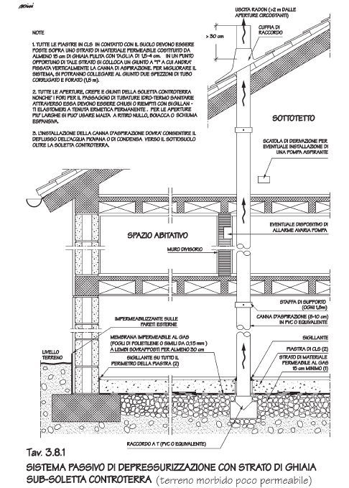

## **6.4 Il radon in Italia: guida per il cittadino**

La guida redatta dall’INAIL nel 2014[7]ha un taglio espressamente informativo ed è rivolta ai cittadini al fine di favorire una corretta percezione del rischio radon, orientare la valutazione del medesimo a livello della specifica situazione abitativa, essere di supporto al cittadino nella scelta di cosa fare per proteggersi e a chi rivolgersi. L’opera è caratterizzata da un linguaggio facilmente accessibile ed è corredata da una iconografia di immediata comprensione. È inoltre integrata da un glossario essenziale alla comprensione delle informazioni di tipo tecnico.

Analogamente a quanto evidenziato nei paragrafi 6.2 e 6.3, anche in questo caso si ritiene che i principi generali delle tecniche di risanamento da radon efficacemente esposti nella guida possano essere adottati anche in edifici adibiti a luoghi di lavoro.

La suddetta guida è riportata integralmente nell’Allegato 4 del presente Documento di buone pratiche e di seguito, a titolo esemplificativo, si riportano alcune illustrazioni relativa alle tecniche di ventilazione meccanica dei locali e ai sistemi di aspirazione del radon dal sottosuolo mediante l’installazione di un ventilatore aspirante e pozzetti interrati.

|  |  |
| --- | --- |
|  |  |
|  |  |

## **6.5 Riduzione della concentrazione di radon negli stabilimenti termali**

Le tecniche di prevenzione/risanamento descritte nei paragrafi precedenti possono essere applicate anche negli edifici degli stabilimenti termali. Infatti valgono gli stessi principi dell’aerazione, ventilazione (naturale/meccanica) descritti in precedenza per i luoghi di lavoro in sotterraneo, semi-sotterraneo e al piano terra, così come le tecniche di pressurizzazione/depressurizzazione del suolo finalizzate alla riduzione delle concentrazioni di radon negli ambienti confinati. Tuttavia, negli stabilimenti termali la fonte di radon può essere, oltre il suolo a contatto con l’edificio, anche la stessa acqua termale. Al fine di ridurre la concentrazione del radon disciolto nell’acqua, è possibile fare ricorso a tecniche di degassamento tra cui lo “strippaggio” che consiste nel far gorgogliare dell’aria in acquaper costituire delle microbolle che aumentano la superficie di contattato tra liquido e gas, favorendo così la separazione del radon dall’acqua.

# **7. Interventi a basso costo per il risanamento da radon dei luoghi di lavoro ubicati in aree a rischio radon ad alta deprivazione socioeconomica**

Come evidenziato nel Capitolo 2, ciò che può condizionare la possibilità di mettere in atto interventi di risanamento per la riduzione delle concentrazioni di radon indoor sono i fattori socio-economici che caratterizzano un dato territorio.

La maggiore esposizione al radon nei luoghi di lavoroda parte dei lavoratori che operano in aziende ricadenti all’interno delle aree a rischio radon ad alta deprivazione socioeconomica rappresenta un elemento di criticità in termini di disuguaglianze di salute. Vi è dunque la necessità di dedicare una maggiore attenzione a tale problematica per cercare di colmare le condizioni di disequità con azioni di mitigazione di dette disuguaglianze.

L’indice di deprivazione esprime in maniera sintetica il profilo socio-economico territoriale, consentendo di delineare un quadro dei fabbisogni e delle condizioni di maggior svantaggio su cui intervenire con specifiche azioni di mitigazione.

Al riguardo, dall’allegato statistico del Report “Indice di Deprivazione Multipla della Sardegna” del 2012 della RegioneAutonoma della Sardegna si rileva, per ciascun Comune sardo, la stima del livello di deprivazione attraverso l’indice di deprivazione multipla, calcolato tramite gli indicatori di sette domini di informazione (reddito, occupazione, istruzione, servizi, ambiente, criminalità, salute).

Dall’analisi di tali dati emerge che, dei 49 Comuni classificati(con la predetta Deliberazione della Giunta Regionale n. 7/49 del 12.02.2019, a seguito dell’indagine condotta da ARPAS) come aree a rischio radon(in quanto la probabilità di superare il livello di 300 Bq/m3 interessa più del 30% degli edifici),32 Comuni sono caratterizzati da un indice di deprivazione multipla maggiore del valore medio calcolato per l’intero gruppo dei Comuni a rischio radon (pari a 0,45), individuando così le aree territoriali nelle quali si dovrà attuare un’azione più marcata in termini di assistenza alle aziende per la prevenzione e riduzione del rischio in argomento.

Più in particolare, dei suddetti 32 Comuni a rischio radon e a maggior deprivazione, 12 ricadono nel territorio di competenza della ASL n. 3 di Nuoro, 11in quello della ASL n. 2 della Gallura, 6 in quello della ASL n. 4 dell’Ogliastra, 2in quello della ASL n. 5 di Oristano e 1 in quello della ASL n. 1di Sassari, come risulta dalla seguente tabella

| **Codice Istat** | **Comune** | **Provincia** | **ASL** | **Stima % edifici che supera il livello di 300 Bq/m3** | **Indice di deprivazione multipla** |
| --- | --- | --- | --- | --- | --- |
| 091068 | Osidda | NU | ASL n. 3 | 34,2% | 0,79 |
| 090002 | Alà dei Sardi | SS | ASL n. 2 | 34,6% | 0,68 |
| 090092 | San Teodoro | SS | ASL n. 2 | 31,3% | 0,66 |
| 091090 | Teti | NU | ASL n. 3 | 59,7% | 0,65 |
| 090090 | Padru | SS | ASL n. 2 | 51,9% | 0,65 |
| 091097 | Triei | NU | ASL n. 4 | 33,7% | 0,65 |
| 091091 | Tiana | NU | ASL n. 3 | 58,2% | 0,64 |
| 091019 | Elini | NU | ASL n. 4 | 44,8% | 0,62 |
| 090074 | Trinità d'Agultu e Vignola | SS | ASL n. 2 | 32,9% | 0,62 |
| 091003 | Atzara | NU | ASL n. 3 | 35,7% | 0,61 |
| 091046 | Mamoiada | NU | ASL n. 3 | 34,0% | 0,61 |
| 091062 | Orgosolo | NU | ASL n. 3 | 32,5% | 0,59 |
| 090062 | Aglientu | SS | ASL n. 2 | 40,1% | 0,59 |
| 090009 | Berchidda | SS | ASL n. 2 | 37,8% | 0,57 |
| 095032 | Neoneli | OR | Oristano | 38,5% | 0,55 |
| 090037 | Luras | SS | ASL n. 2 | 42,8% | 0,55 |
| 095034 | Nughedu Santa Vittoria | OR | ASL n. 5 | 35,1% | 0,55 |
| 090024 | Cheremule | SS | ASL n. 1 | 34,3% | 0,54 |
| 091039 | Loceri | NU | ASL n. 4 | 35,4% | 0,52 |
| 091088 | Talana | NU | ASL n. 4 | 36,3% | 0,52 |
| 091071 | Ovodda | NU | ASL n. 3 | 51,7% | 0,51 |
| 090041 | Monti | SS | ASL n. 2 | 31,6% | 0,50 |
| 090036 | Luogosanto | SS | ASL n. 2 | 41,4% | 0,50 |
| 091004 | Austis | NU | ASL n. 3 | 60,0% | 0,49 |
| 091057 | Olzai | NU | ASL n. 3 | 52,5% | 0,49 |
| 091104 | Lodine | NU | ASL n. 3 | 43,9% | 0,49 |
| 091094 | Torpè | NU | ASL n. 3 | 30,4% | 0,48 |
| 091031 | Girasole | NU | ASL n. 4 | 35,3% | 0,48 |
| 091056 | Ollolai | NU | ASL n. 3 | 43,9% | 0,47 |
| 091099 | Urzulei | NU | ASL n. 4 | 35,3% | 0,47 |
| 090001 | Aggius | SS | ASL n. 2 | 38,0% | 0,47 |
| 090080 | Telti | SS | ASL n. 2 | 31,4% | 0,46 |

Come già riportato nel Capitolo 2 del presente Documento, l’art. 11, c.3, del D.Lgs. n. 101/2020 (intervenuto successivamente alla suddetta Deliberazione della Giunta Regionale n. 7/49 del 12.02.2019) stabilisce che le Regioni individuano come aree prioritarie quelle aree nelle quali la stima della percentuale di edifici che supera il livello di 300 Bq/m3 di concentrazione di radon è pari o superiore al 15% degli edifici, anziché al 30%.

Utilizzando tale nuovo criterio, i Comuni della Sardegna da individuare come aree prioritarie sarebbero - oltre ai 49 Comuni già classificati a rischio radon - 113 Comuni, per un totale di 162 Comuni.

Di tali 113 Comuni, i 57 riportati nella sottostante tabella sono caratterizzati da un indice di deprivazione multipla maggiore del valore medio (pari a 0,48),individuando così ulteriori aree territoriali (oltre ai 32 Comuni di cui alla precedente tabella) nelle quali si dovrà effettuare un’azione più marcata - rispetto ai complessivi 113 Comuni - in termini di assistenza alle aziende per la prevenzione e riduzione del rischio in argomento.

| **Codice Istat** | **Comune** | **ASL** | **Stima % edifici che supera il livello di 300 Bq/m3** | **Indice di deprivazione multipla** |
| --- | --- | --- | --- | --- |
| 95028 | Mogorella | ASL n. 5 | 20,4% | 0,96 |
| 91058 | Onanì | ASL n. 3 | 22,6% | 0,94 |
| 90015 | Borutta | ASL n. 1 | 27,0% | 0,92 |
| 106023 | Turri | ASL n. 6 | 17,3% | 0,90 |
| 91067 | Orune | ASL n. 3 | 22,5% | 0,89 |
| 95036 | Nureci | ASL n. 5 | 20,1% | 0,86 |
| 106005 | Genuri | ASL n. 6 | 15,3% | 0,83 |
| 92004 | Ballao | ASL n. 8 | 16,5% | 0,80 |
| 91040 | Loculi | ASL n. 3 | 23,7% | 0,80 |
| 90075 | Tula | ASL n. 1 | 19,8% | 0,74 |
| 92027 | Goni | ASL n. 8 | 17,5% | 0,73 |
| 91059 | Onifai | ASL n. 3 | 23,5% | 0,73 |
| 92048 | Pimentel | ASL n. 8 | 22,8% | 0,72 |
| 95081 | Genoni | ASL n. 5 | 15,7% | 0,67 |
| 90030 | Giave | ASL n. 1 | 22,5% | 0,67 |
| 91033 | Irgoli | ASL n. 3 | 28,4% | 0,66 |
| 92110 | Escalaplano | ASL n. 8 | 16,4% | 0,65 |
| 91077 | Sarule | ASL n. 3 | 27,2% | 0,65 |
| 92106 | Castiadas | ASL n. 8 | 23,3% | 0,65 |
| 95042 | Pompu | ASL n. 5 | 19,6% | 0,64 |
| 91066 | Ortueri | ASL n. 3 | 22,4% | 0,64 |
| 105017 | Tertenia | ASL n. 4 | 18,3% | 0,64 |
| 95054 | Senis | ASL n. 5 | 17,5% | 0,64 |
| 90045 | Nule | ASL n. 1 | 18,9% | 0,63 |
| 90034 | Laerru | ASL n. 1 | 17,7% | 0,63 |
| 95049 | Santu Lussurgiu | ASL n. 5 | 18,7% | 0,63 |
| 92122 | Villanova Tulo | ASL n. 8 | 19,5% | 0,62 |
| 92100 | Villasimius | ASL n. 8 | 16,2% | 0,61 |
| 90039 | Martis | ASL n. 1 | 15,5% | 0,60 |
| 104011 | Golfo Aranci | ASL n. 2 | 15,1% | 0,60 |
| 95022 | Gonnoscodina | ASL n. 5 | 15,1% | 0,60 |
| 105003 | Baunei | ASL n. 4 | 23,1% | 0,60 |
| 91038 | Lei | ASL n. 3 | 17,6% | 0,59 |
| 90008 | Benetutti | ASL n. 1 | 21,2% | 0,59 |
| 90011 | Bonnanaro | ASL n. 1 | 22,8% | 0,59 |
| 90007 | Banari | ASL n. 1 | 19,0% | 0,58 |
| 92091 | Vallermosa | ASL n. 8 | 16,7% | 0,58 |
| 91070 | Ottana | ASL n. 3 | 15,7% | 0,57 |
| 95012 | Baressa | ASL n. 5 | 18,2% | 0,57 |
| 91064 | Orotelli | ASL n. 3 | 20,6% | 0,56 |
| 90055 | Pattada | ASL n. 1 | 23,4% | 0,56 |
| 90088 | Erula | ASL n. 1 | 21,3% | 0,56 |
| 90028 | Esporlatu | ASL n. 1 | 19,5% | 0,55 |
| 90019 | Bulzi | ASL n. 1 | 17,8% | 0,55 |
| 104005 | Badesi | ASL n. 2 | 17,6% | 0,55 |
| 90082 | Viddalba | ASL n. 1 | 25,5% | 0,54 |
| 105002 | Bari Sardo | ASL n. 4 | 29,1% | 0,54 |
| 90068 | Siligo | ASL n. 1 | 25,3% | 0,52 |
| 92064 | San Vito | ASL n. 8 | 15,9% | 0,52 |
| 91043 | Lula | ASL n. 3 | 16,7% | 0,52 |
| 90022 | Cargeghe | ASL n. 1 | 27,1% | 0,52 |
| 105012 | Lotzorai | ASL n. 4 | 26,9% | 0,52 |
| 90073 | Torralba | ASL n. 1 | 18,4% | 0,51 |
| 90087 | Santa Maria Coghinas | ASL n. 1 | 18,4% | 0,50 |
| 91047 | Meana Sardo | ASL n. 3 | 28,4% | 0,50 |
| 91060 | Oniferi | ASL n. 3 | 20,1% | 0,49 |
| 92005 | Barrali | ASL n. 8 | 20,4% | 0,49 |

Si sottolinea comunque che, nell’ambito del PMP di cui al presente Documento di buone pratiche, tra le imprese operanti in locali semisotterranei o situati al piano terra ricadenti nelle aree prioritarie, si dovrà focalizzare l’attenzione soprattutto su quelle operanti nei predetti 32 Comuni maggiormente deprivati già classificati aree a rischio radon con la suddetta Deliberazione n. 7/49 del 12.02.2019 - nelle quali la probabilità di superare il livello di 300 Bq/m3 interessa più del 30% degli edifici - che sono quelle più a rischio da un punto di vista sanitario.

Come anticipato, un fattore che può ostacolare le aziendeubicate in aree a rischio radon/aree prioritarie operanti in contesti territoriali altamente deprivati ad attuare interventi di risanamento da radon nei luoghi di lavoro, è dato dalla carenza di risorse economiche accompagnata, oltre che dalla carente informazione sui rischi connessi all’esposizione al radon, anche dalla convinzione,spesso errata, che i costi di risanamento degli edifici dal radon siano sempre molto elevati.

Pertanto, alla luce di quanto esposto nei paragrafi del Capitolo 6 sulle buone pratiche e a beneficio di maggior chiarezza, si ritiene utile riassumerenella tabella seguente gli interventi di più semplice attuazione e a basso costo (o privi di costo) che possono essere effettuati per la riduzione delle concentrazioni di radon nei luoghi di lavoro. Si specifica che gli interventi da attuare sono da valutare in relazione alla concentrazione di radon presente nell’edificio e che in taluni casi è possibile attuare simultaneamente più di un intervento di prevenzione/risanamento per abbattere la concentrazione di radon al di sotto dei limiti di legge (es. sigillatura intercapedini ed aerazione dei locali).

|  |  |  |  |
| --- | --- | --- | --- |
| **Tipologia di intervento** | **Efficacia di risanamento** | **Grado di complessità dell’intervento** | **Costo dell’intervento** |
| Aerazione dei locali | Media | Estremamente semplice |  |
| Ventilazione naturale del vespaio o dei locali in sotterraneo/semisotterraneo non occupati mediante prese d’aria già presenti | Media | Molto Semplice |  |
| Ventilazione naturale del vespaio o dei locali in sotterraneo/semisotterraneo non occupati mediante nuove prese d’aria da realizzare | Media | Molto Semplice |  |
| Sigillatura di fessure e intercapedini | Media | Molto semplice |  |
| Pressurizzazione dell'intero edificio | Media | Semplice |  |
| Depressurizzazione del suolo mediante pozzetti radon collocati sotto l'edificio | Elevata | Semplice |  |
| Depressurizzazione del suolo mediante pozzetti radon collocati esterni all'edificio | Elevata | Semplice |  |

= intervento privo di costo; = basso costo;= costo medio;

Un aspetto di rilevante interesse per le imprese, specialmente per quelle che ricadono in aree a rischio radon fortemente deprivate,e pertanto operanti in contesti territoriali che presentano un assetto socioeconomico molto sfavorevole alle attività imprenditoriali, è rappresentato dalla possibilità di usufruire di incentivi per effettuare degli interventi di risanamento da radon nei luoghi di lavoro, ad esempio sotto forma di“**sconto**” denominato "**oscillazione per prevenzione**" per l’esecuzione di interventi per il miglioramento delle condizioni diprevenzione e tutela della salute e sicurezza nei luoghi di lavoro, in aggiunta a quelli previsti dalla normativa in materia.

Si cita, a titolo esemplificativo, chel’INAIL ha pubblicato nel proprio sito istituzionale (<https://www.inail.it/cs/internet/comunicazione/avvisi-e-scadenze/avviso-modello-riduzione-tasso-prevenzione-2021.html>) il modulo di domanda per la riduzione del tasso medio di tariffa per prevenzione per l’anno 2021, relativo agli interventi migliorativi adottati dalle aziende nel corso del 2020. Tra gli interventi per i quali è possibile richiedere la riduzione sono previste le spese sostenute per l’implementazione di misure correttive per ridurre la concentrazione media di attività di radon nei luoghi di lavoroal piano terra, seminterrato e interrato.

Più in particolare, le suddette misure correttive - riguardanti interventi di carattere strutturale e permanente che assicurano la massima efficacia della riduzione del rischio e un’agevole dimostrazione di attuazione, tralasciando invece le misure correttive di tipo organizzativo che più difficilmente si adattano alla logica dell’oscillazione del tasso - sono le seguenti:

* impermeabilizzazione con guaine delle parti del fabbricato a diretto contatto col terreno;
* interventi di depressurizzazione attiva o passiva del suolo a diretto contatto con l’edificio (realizzazione di pozzetti di aspirazione);
* interventi di depressurizzazione attiva o passiva del vespaio sottostante l’edificio;
* pressurizzazione degli ambienti di lavoro indoor;
* ventilazione attiva o aspirazione forzata di ambienti interrati e seminterrati.

Importanza rilevante riveste anche il Bando ISI 2021, con il quale l'INAIL incentiva le aziende, soggette a rischio radon, a presentare progetti finalizzati alla riduzione di questo rischio.

L'incentivo può coprire il 65% del costo del progetto presentato e può rappresentare un aiuto importante per le aziende che devono contenere questo rischio, specialmente per quelle ubicate in aree a rischio radon fortemente deprivate.

L’ammontare del finanziamento è compreso tra un importo minimo di 5.000,00 euro e un importo massimo erogabile pari a 130.000,00 Euro

Di seguito si riportano ulteriori informazioni al riguardo.

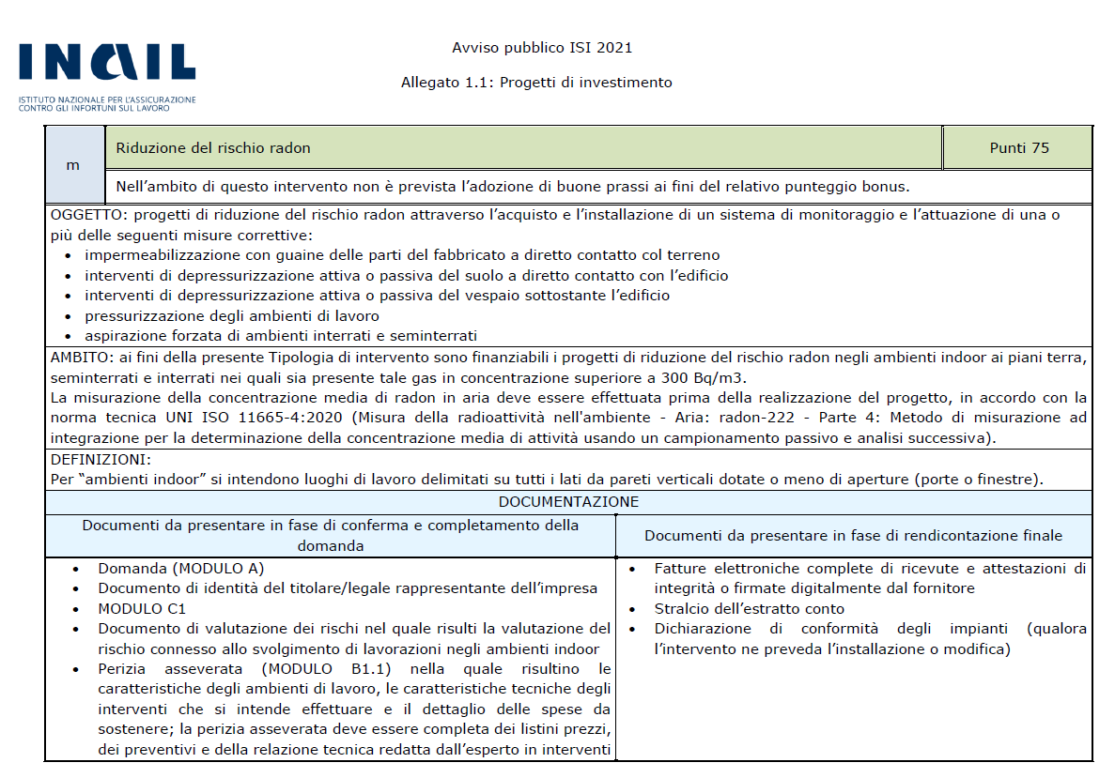

# **Sinergia tra esposizione al radon e fumo da tabacco – Lotta al tabagismo**

Tra i lavoratori esposti al radon, i fumatori sono certamente quelli più a rischio in quanto vi è una forte sinergia tra radon e fumo di sigaretta, con conseguente aumento del rischiodi tumore polmonare.Il rischio di contrarre un tumorepolmonare causato dall’esposizioneal radon è, nei maschi, 25 volte più alto per chi fuma un pacchettoal giorno di sigarette rispetto a chinon ha mai fumato[8].Inoltre, la mortalità cumulativa all’età di 75 anni per tumore al polmonein funzione della concentrazionedi radon cresce molto piùrapidamente per i fumatori cheper i non fumatori, dimostrandoche il radon pone un rischio assolutomolto maggiore ai fumatori,e agli ex-fumatori recenti,che ai non fumatori. Per coloroche hanno smesso di fumare ilrischio correlato all’esposizioneal radon è sostanzialmente piùbasso rispetto a coloro che continuanoa fumare, ma rimanenotevolmente maggiore rispettoa coloro che non hanno mai fumato[9].

Un aspetto di rilievo da considerare nell’ottica della mitigazione delle disuguaglianze di salute indotte dallo status socioeconomico dei lavoratori, è il forte nesso tra l’abitudine al fumo di sigaretta ed il grado di deprivazione del contesto territoriale in cui gli stessi lavoratori operano e verosimilmente risiedono: il fumo di sigaretta è più frequente fra le classi socioeconomiche più svantaggiate (meno istruiti e/o con maggiori difficoltà economiche) e negli uomini, come risulta dal Sistema di sorveglianza PASSIrelativo alle persone tra i 18 e i 69 anni; inoltre, analizzando la ripartizione in relazione alla disponibilità di risorse economiche degli ex-fumatori, si osserva che le persone con molte difficoltà economiche sono in genere meno propense alla cessazione dell’abitudine al fumo, come rappresentato nella sottostante Figura.

|  |  |
| --- | --- |
| **Fumatori** | **Ex-fumatori** |
| Difficoltà economiche | Difficoltà economiche |
|  |  |

Prevalenza dei fumatori ed ex-fumatori in relazione alle difficoltà economiche. Sistema di sorveglianza PASSI 2010-2013 – Regione Sardegna

Come risulta dal Sistema di Sorveglianza Passi - periodo 2017-2020, circa 1 sardo su 4 fuma (24,5%), valore simile a quello nazionale (25,2%).

Stante la così forte diffusione dell’abitudine al fumo e l’effetto sinergico tra esposizione a radon e fumo di sigaretta nell’aumento del rischiodi tumore polmonare, risulta indispensabile promuovere la cessazione dell’abitudine al fumo con particolare attenzione ai lavoratori esposti al radon operanti in territori maggiormente deprivati sotto il profilo socioeconomico, al fine di ottenere una progressiva diminuzione dei consumi dei prodotti del tabacco, il calo della prevalenza dei fumatori e la conseguente riduzione delle gravissime patologie fumo correlate tra le quali, oltre al tumore polmonare, le broncopneumopatie croniche ostruttive ed altre patologie polmonari croniche, altre forme di cancro, cardiopatie, vasculopatie.

Come rilevabile dal Sistema di Sorveglianza Passi - periodo 2017-2020, in Sardegna poco meno della metà dei fumatori intervistati (il 49,0%) ha tentato di smettere nei 12 mesi precedenti l’intervista, restando almeno un giorno senza fumare, valore migliore rispetto a quello nazionale (35,3%). Nella stragrande maggioranza dei casi il tentativo fallisce: solo una bassa quota (il 6,9% in Sardegna, valore simile a quello nazionale) raggiunge l’obiettivo e riferisce di aver smesso di fumare da più di 6 mesi.

Considerato che il tentativo di smettere di fumare fallisce nella maggior parte dei casi, è necessaria una capillare diffusione tra i lavoratori delle informazioni utili a far intraprendere efficacemente un percorso di cessazione dell’abitudine al fumo. In questo senso, è indispensabile promuovere l’avvicinamento dei lavoratori ai servizi territoriali per la cessazione dal fumo di tabacco (**Centri antifumo, CAF**), presenti e attivi in tutto il territorio nazionale.

I percorsi di disassuefazione offerti dai Centri Antifumo sono caratterizzatiprevalentemente da un approccio multimodale integrato che vede nel counselling individuale(87%) l’intervento maggiormente proposto in associazione con la terapia farmacologica(79%), la psicoterapia di gruppo (44%), la psicoterapia individuale (33%) e i gruppipsicoeducativi (20%). I Centri Antifumo si avvalgono di diverse figure professionali che offrono trattamentiintegrati. I professionisti che compongono l’équipe sono circa 950 e sono soprattutto medici(29%), infermieri professionali (22%) e psicologi (21%); a seguire educatori professionali,assistenti sociali e amministrativi.[10]

|  |  |
| --- | --- |
|  |  |

Fonte: Guida ai servizi territoriali per la cessazione dal fumo di tabacco – aggiornamento 2021 (Strumenti di riferimento 21/S1 – ISS 2021)

Un utile documento di raccolta di informazioni che facilita l’accesso alle strutture, agevolando e riducendo i tempi d’incontro fra domanda dell’utente e risposta dei servizi, è dato dalla *Guida ai servizi territoriali per la cessazione dal fumo di tabacco*dell’Istituto Superiore di Sanità,che riporta tutti i dati dei centri antifumo presenti sul territorio nazionale con le relative informazioni sull’offerta assistenziale. Come risulta dall’aggiornamento al maggio 2021 della suddetta guida, in Sardegna sono presenti 10 CAF (1 in provincia di Cagliari, 2 in provincia di Carbonia Iglesias, 1 in provincia di Oristano,2 in provincia di Nuoro e 4 in provincia di Sassari).

Si riportano di seguito le schede relative ai CAF presenti in Sardegna e, in allegato al presente documento, l’aggiornamento al 2021 della Guida ai servizi territoriali per la cessazione dal fumo di tabacco (ISS - Strumenti di riferimento 21/S1).

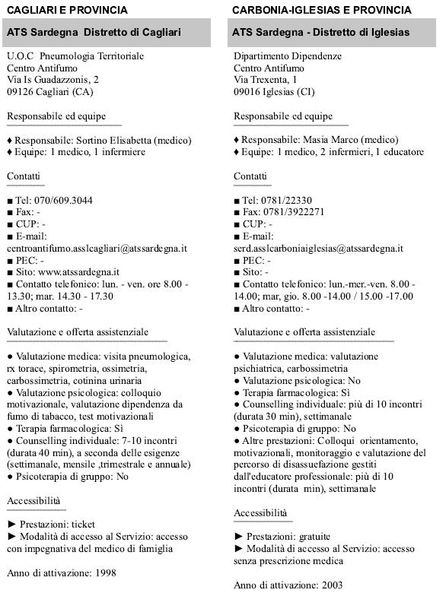

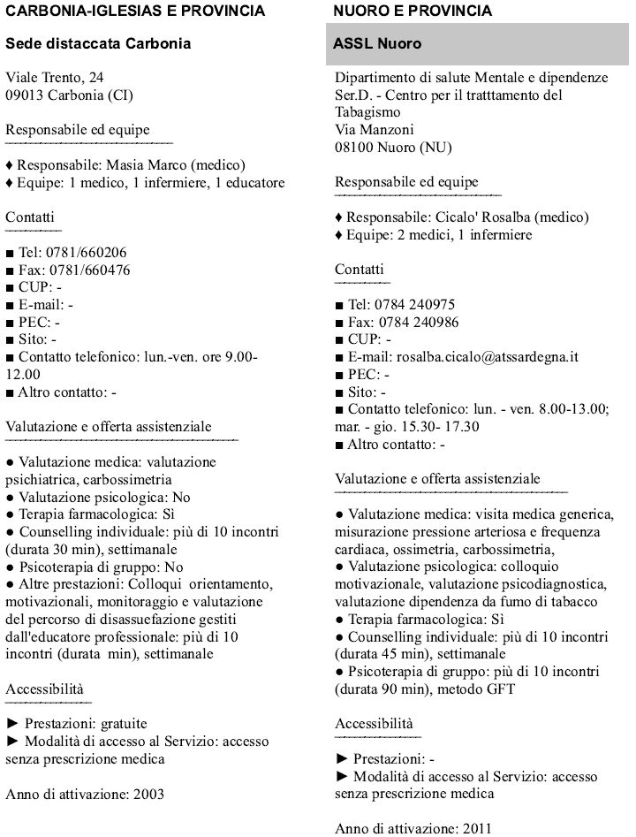

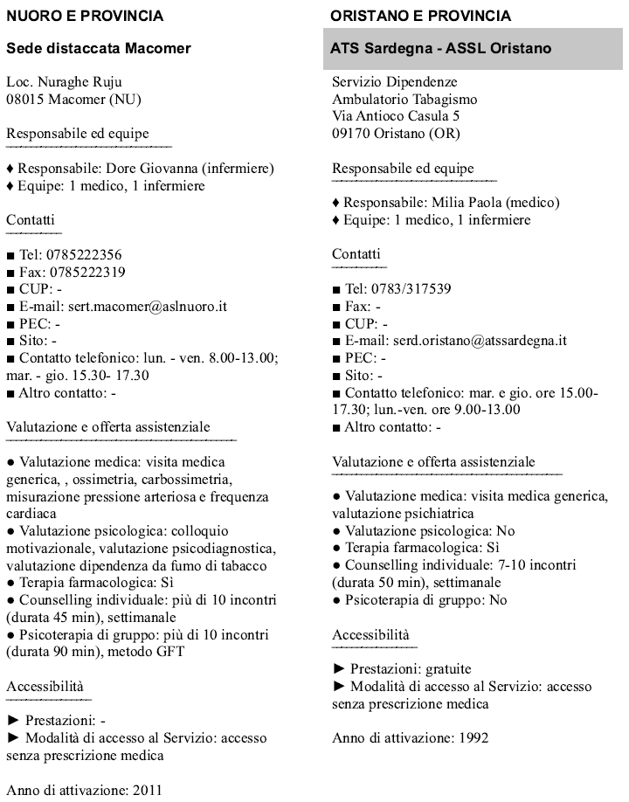

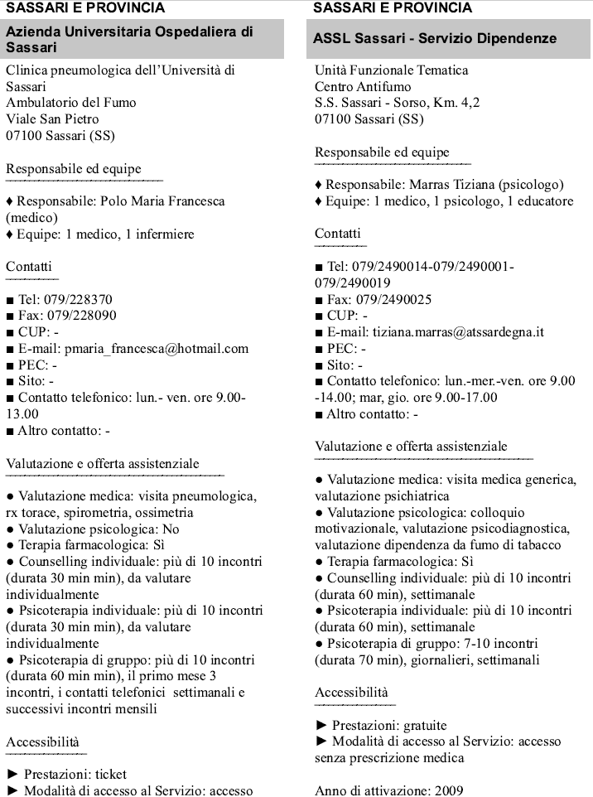

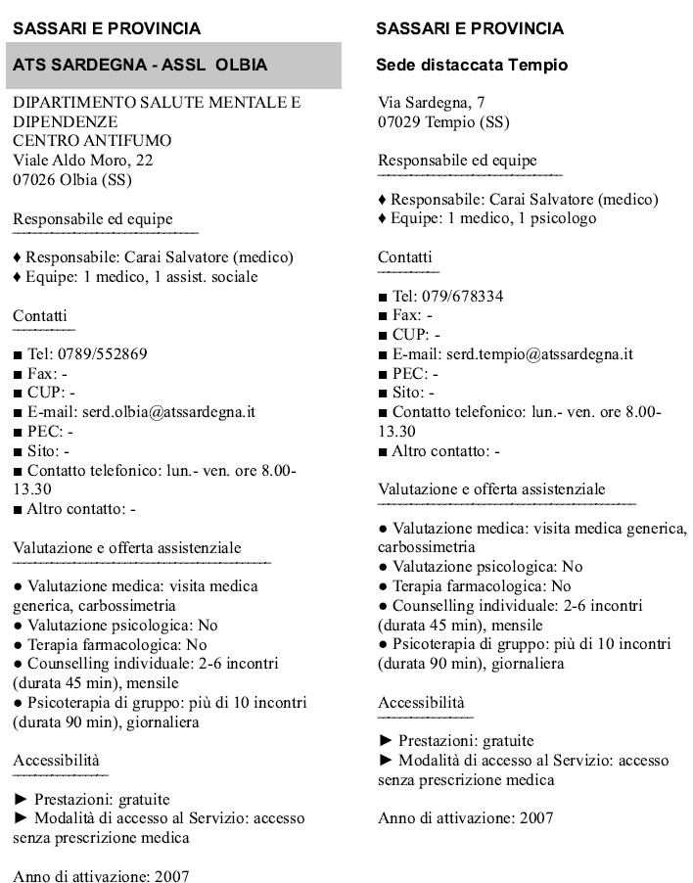

I Centri Antifumo rivestono un ruolo centrale nel ridurre la prevalenza dei fumatori poiché offrono percorsi specifici per la cessazione di comprovata efficacia e rimangono la principale offerta ai fumatori da parte del **Telefono Verde contro il Fumo (TVF)**istituito dall’Istituto Superiore di Sanità e promosso dall'Osservatorio Fumo, Alcol e Droga (OssFAD). Il TVF è un servizio nazionaleanonimo e gratuito cheha collaborato negli anni a costruire e rafforzare la rete dei Centri Antifumo al fine difacilitare l’incontro tra i bisogni dei cittadini e l’offerta di risorse specifiche sul territorio.

Il TVF è un punto di consulenza, ascolto e monitoraggio del fenomeno che si rivolge: ai fumatori e ai loro familiari per indirizzarli e sostenerli nel percorso per smettere di fumare; ai non fumatori per indicare le strategie di tutela dal fumo passivo; agli ex fumatori per sostenerli in momenti a rischio di ricadute; agli operatori socio-sanitari per fornire materiale scientifico e informativo; alle istituzioni pubbliche e private per programmare interventi di prevenzione. La metodologia utilizzata fa riferimento alle tecniche del “counselling vìs a vìs” utili a facilitare l'adozione di stili di vita sani. Il servizio si configura come un importante strumento per attivare un processo di cambiamento nella vita delle persone, inviandole verso i centri antifumo presenti sul territorio nazionale.

Per rispondere alla richiesta sempre maggiore di digitalizzazione e all’aumentato utilizzo della tecnologia interattiva e di e-health, in cui il cittadino può interagire con il sistema sanitario su digitale attraverso il web, e amplificare la visibilità e fruibilità dei Centri Antifumo, il Servizio TVF sta mettendo a punto la mappatura geolocalizzata dei Centri Antifumo con cui i fumatori potranno presto individuare attraverso il web il Servizio più idoneo alle proprie esigenze, avendo a disposizione non solo l’anagrafica, ma anche l’offerta assistenziale e le modalità di accesso ai servizi.

**Il Telefono Verde contro il Fumo (TVF) 800-554088, numero presente sui pacchetti di sigarette, è attivo dal lunedì al venerdì dalle ore 10:00 alle ore 16:00.**

<https://www.issalute.it/index.php/numeri-verdi/fumo>

# **9. Riferimenti per la consultazione integrale delle buone pratiche**

|  |  |
| --- | --- |
| **Par.** | **Buone pratiche** |
| 6.1 | *Metodi e tecnologie per la riduzione della concentrazione del radon indoor*  <https://www.sardegnasalute.it/index.php?xsl=316&s=9&v=9&c=93932&na=1&n=10> |
| 6.2 | *Interventi di risanamento degli edifici dal radon – schede della Regione Toscana*  <http://www.arpat.toscana.it/temi-ambientali/radioattivita/radon/cosa-fare> |
| 6.3 | *Indicazioni e proposte per la protezione degli edifici da radon*  <http://www.arpa.fvg.it/cms/tema/radiazioni/radioattivita/radon/approfondimenti/Il-Radon-negli-edifici.html> |
| 6.4 | *Il radon in Italia: guida per il cittadino*  <https://www.inail.it/cs/internet/comunicazione/pubblicazioni/catalogo-generale/pubbl-il-radon-in-itali-quaderno.html> |
| 8 | *Guida ai servizi territoriali per la cessazione dal fumo di tabacco – aggiornamento 2021* (ISS - Strumenti di riferimento 21/S1).  <https://www.iss.it/tabacco-sigarette-elettroniche/-/asset_publisher/8RGFP0hES89P/content/guida-ai-servizi-territoriali-per-la-cessazione-dal-fumo-di-tabacco-aggiornamento-maggio-2021-> |

1. <https://www.lavoro.gov.it/temi-e-priorita/salute-e-sicurezza/focus-on/Buone-prassi/Pagine/Buone-prassi-validate-dalla-Commissione-Consultiva-Permanente.aspx>
2. “*Evaluation and Equity Audit of the Domestic Radon Programme in England*” (Chow et al., 2011), “[*Proxy exposure indicators for indoor air pollution, health impact and deprivation in the Marche region, Italy*](https://www.arpa.marche.it/images/epidemiologia/2021_esp/2021_articolo_EEMJ/Abstract_11_94_Di_Biagio_20.pdf)*”* (Di Biagio et all., 2019).
3. <https://www.sardegnasalute.it/index.php?xsl=316&s=9&v=9&c=93932&na=1&n=10>
4. Un ventilatore è un dispositivo finalizzato a determinare un movimento d’aria; è costituito da un motore che mette in funzione una girante che genera il flusso d’aria. In base alla tipologia della girante vengono classificati i ventilatori (es. assiali, elicoidali, centrifughi, a flusso misto).
5. <http://www.arpat.toscana.it/temi-ambientali/radioattivita/radon/cosa-fare>
6. <http://www.arpa.fvg.it/cms/tema/radiazioni/radioattivita/radon/approfondimenti/Il-Radon-negli-edifici.html>
7. <https://www.inail.it/cs/internet/comunicazione/pubblicazioni/catalogo-generale/pubbl-il-radon-in-itali-quaderno.html>
8. La protezione dal radon nelle abitazioni e nei luoghi di lavoro (ENEA, 2017. DOI 10.12910/EAI2017-054)
9. Radon e fumo di tabacco, una pericolosa sinergia (Albini, 2010. Tabaccologia 3 pp. 21-31).
10. “*Guida ai servizi territoriali per la cessazione dal fumo di tabacco (aggiornamento maggio 2021)*” - Strumenti di riferimento 21/S1, a cura del Centro Nazionale Dipendenze e Doping dell’Istituto Superiore di Sanità, 2021)